UNIVERSIDAD AUTÓNOMA GABRIEL RENÉ MORENO
FACULTAD DE INGENIERÍA EN CIENCIAS DE LA
COMPUTACIÓN Y TELECOMUNICACIONES

SISTEMA DE INFORMACIÓN PARA GESTIONAR LOS PROCESOS ADMINISTRATIVOS Y ACADEMICOS DE LA UNIDAD EDUCATIVA "MARISCAL SUCRE G
"Grupo #2
Docente: Ing. Garzón Cuellar Angélica
Materia: Sistemas de Información I - SA
Integrantes: Registros:
- Ayala Ayala Edison 222153512
- Carrillo Callisaya Ronald 223042048
- Cervante Dueñas Juan Clider 222007907
- Cusi Mamani Benjamin 222008199
- Loza Flores Jhonatan 223043168
- Saldaña Zurita Pablo Andres 223044253

Santa Cruz –Bolivia

INDICE
Contenido
1 Perfil 5
1.1 Introducción 5
1.2 Antecedentes 6
1.3 Justificación 7
1.4 Descripción del Problema 8
1.4.1 Situación actual de la gestión de estudiantes 8
1.4.2 Problemas en la organización de cursos y horarios 9
1.4.3 Problemas en el registro de calificaciones 9
1.4.4 Problemas en el control de asistencia 10
1.4.5 Problemas en la comunicación con padres de familia 10
1.4.6 Problemas en la generación de reportes 10
1.5 Formulación del Problema 11
1.6 Objetivos 11
1.6.1 Objetivo General 11
1.6.2 Objetivos Específicos 11
1.7 Alcance 12
Gestión de usuarios 13
Gestión de estudiantes 13
Gestión de padres y tutores 14
Módulo de Reportes de Utilidad 14
Gestión de docentes 14
Gestión académica 14
Gestión de inscripciones y matrículas 15
Gestión de horarios 15
Gestión de calificaciones 15
Gestión de asistencia 16
Comunicación 16
Reportes 16
Seguridad 17
Fuera del alcance 17
1.8 Entrevista 18
2. Elementos del Sistema Basado en Computadoras 26
2.1 Hardware 26
2.1.2 Cliente 26
2.1.3 Medios de Comunicación 27
2.1.4 Otros Dispositivos 27
2.2 Software 27
2.2.1 Servidor 27
2.2.2 Cliente 28
2.2.3 Otro software adicional 28
2.3 DATOS 28
2.4 PROCESOS 32
2.5 GENTE / USUARIOS 35
2.6 DOCUMENTO 37
3. Tecnología para el Desarrollo del Software 39
3.1 Estrategia para el desarrollo del software 39
3.2 Metodología para el desarrollo del software 39
3.2.1 Características del PUDS 40
3.2.2 Características de UML 40
3.3 Herramientas de Desarrollo 40
3.3.1 Software 40
3.3.2 Hardware 41
4. Posibles Costos 42
5. Posibles Beneficios 42
5.1 Tiempo 43
5.2 Esfuerzo 43
5.3 Costos 43
6. Posibles Clientes 44
CAPÍTULO 1: MÉTODO DE ISHIKAWA 45
1.1) LISTA DE PROBLEMAS 45
1.2) DEPURAR PROBLEMAS 45
1.3) LISTA FINAL DE PROBLEMAS 46
1.4) PROPIETARIOS DE PROBLEMAS 46
1.5) ANÁLISIS DE PROBLEMAS 47
1.6) ESTIMACIÓN Y CUANTIFICACIÓN DE PROBLEMA 48
1.7) ALTERNATIVAS DE CAMBIO 49
1.8) CONCLUSIÓN Y RECOMENDACIÓN 50
1.9) DISEÑAR EL DIAGRAMA DE ISHIKAWA 50
2) IDENTIFICAR LAS PRINCIPALES CATEGORÍAS 51
3) IDENTIFICAR LAS CAUSAS 51
4) ANALIZAR Y DISCUTIR EL DIAGRAMA 52

1 Perfil

1.1 Introducción

En la actualidad, las instituciones educativas generan y administran una gran cantidad de información relacionada con estudiantes, docentes, padres de familia, materias, cursos, calificaciones, asistencia, horarios y procesos administrativos. La correcta organización de esta información es fundamental para garantizar una gestión eficiente y facilitar la toma de decisiones dentro de la institución.
La Unidad Educativa "Mariscal Sucre G" desarrolla sus actividades académicas y administrativas mediante diferentes procesos relacionados con la inscripción y matrícula de estudiantes, asignación de docentes, organización de cursos y paralelos, registro de calificaciones, control de asistencia y comunicación con los padres de familia.
Actualmente, parte de estos procesos se realizan mediante documentos físicos, hojas de cálculo y diferentes archivos digitales. Esta situación provoca que la información se encuentre distribuida entre diferentes registros y que algunas tareas requieran tiempo adicional para su búsqueda, actualización y organización.
Ante esta situación, surge la necesidad de desarrollar un sistema de información para la gestión y administración del colegio, que permita centralizar la información y facilitar el registro, consulta y actualización de los datos institucionales.
El sistema propuesto busca mejorar la administración de la información mediante módulos destinados a la gestión de estudiantes, padres de familia, docentes, matrículas, cursos, materias, horarios, calificaciones, asistencia y reportes administrativos.
De esta manera, se pretende proporcionar una herramienta que contribuya a reducir errores, disminuir el trabajo manual y facilitar el acceso a la información necesaria para el personal autorizado de la institución.

1.2 Antecedentes

La Unidad Educativa "Mariscal Sucre G" es una institución dedicada a la formación académica de estudiantes en Bolivia, que atiende los niveles de Preescolar (Kínder), Primaria y Secundaria. Dentro de sus actividades se encuentran la gestión de estudiantes, organización de cursos y paralelos, asignación de docentes, desarrollo de actividades académicas y seguimiento del rendimiento de los estudiantes.
Cada nivel educativo se organiza en grados y paralelos, distribuidos de acuerdo con la cantidad de aulas con las que cuenta el establecimiento. La cantidad exacta de aulas y de estudiantes matriculados por nivel es información que deberá ser levantada de forma precisa durante el proceso de recolección de requisitos, ya que no se cuenta aún con estos datos consolidados.
Actualmente, la institución realiza parte de sus procesos administrativos mediante documentos físicos y archivos digitales. La Secretaría mantiene información relacionada con los estudiantes y sus procesos de matrícula, mientras que los docentes administran información correspondiente a las calificaciones y asistencia de los estudiantes.
La utilización de diferentes medios para almacenar la información ha permitido desarrollar las actividades de la institución, pero también ha generado dificultades cuando se necesita consultar, actualizar o consolidar información.
Durante los periodos de inscripción y matrícula, por ejemplo, Secretaría debe registrar una gran cantidad de estudiantes, verificar documentación y asignarlos a los correspondientes grados y paralelos. Debido a que parte de esta información se maneja de forma manual, pueden producirse errores de registro o duplicación de información.
Asimismo, la elaboración de horarios se realiza manualmente mediante documentos y hojas de cálculo. Este proceso requiere verificar la disponibilidad de docentes, materias, cursos y aulas para evitar conflictos.
En el área académica, los docentes registran las calificaciones mediante sus propios registros, para posteriormente entregar o consolidar la información correspondiente. Este procedimiento puede generar dificultades cuando se deben reunir las calificaciones de diferentes materias.

La asistencia también se registra diariamente y requiere seguimiento cuando un estudiante presenta una cantidad considerable de faltas. La comunicación de esta información con los padres de familia se realiza mediante reuniones, comunicados u otros medios.
Por estas razones, se identifica la necesidad de contar con un sistema de información que permita centralizar los datos de la institución y mejorar la gestión de los diferentes procesos administrativos y académicos.

1.3 Justificación

La gestión de información dentro de una institución educativa requiere mantener datos actualizados y disponibles para las personas autorizadas. Cuando la información se encuentra distribuida entre documentos físicos, hojas de cálculo y diferentes archivos digitales, pueden presentarse dificultades para realizar consultas, actualizar registros y generar reportes.
En la Unidad Educativa "Mariscal Sucre G", algunos procesos administrativos y académicos son realizados manualmente. Esta situación puede ocasionar pérdida de tiempo, duplicación de información, errores de registro y dificultades para obtener información histórica de los estudiantes.
El desarrollo de un sistema de información permitirá centralizar los datos relacionados con estudiantes, padres de familia, docentes, materias, cursos, matrículas, calificaciones y asistencia.
La implementación del sistema se justifica porque permitirá:
Centralizar la información de los estudiantes y del resto de miembros de la institución.
- Centralizar la información de estudiantes y demás miembros de la institución.
- Facilitar el proceso de inscripción y matrícula.
- Mantener organizada la información de niveles, grados y paralelos.
- Facilitar la asignación de docentes y materias.
- Reducir posibles conflictos durante la elaboración de horarios.
- Facilitar el registro y consulta de calificaciones.
- Mejorar el control de asistencia.
- Mantener información relacionada con padres o tutores.
- Facilitar la generación de reportes administrativos y académicos.
- Reducir la dependencia de documentos físicos y archivos dispersos.
- Facilitar la búsqueda y actualización de información.
- Mejorar la seguridad mediante perfiles y permisos de acceso.
- Además, el sistema permitirá que la institución disponga de información organizada para apoyar la toma de decisiones administrativas y académicas.
Por tanto, el proyecto busca contribuir a una gestión más ordenada y eficiente de los procesos de la institución mediante la utilización de una herramienta tecnológica.

1.4 Descripción del Problema

La Unidad Educativa "Mariscal Sucre G" actualmente administra una parte importante de su información mediante documentos físicos, hojas de cálculo y diferentes archivos digitales. Aunque estos mecanismos permiten realizar las actividades institucionales, presentan dificultades cuando aumenta la cantidad de información que debe ser registrada y consultada.
Uno de los principales problemas se encuentra en la falta de centralización de la información. Los datos de los estudiantes pueden encontrarse en diferentes documentos, mientras que la información académica es administrada por los docentes y posteriormente consolidada por Secretaría.

1.4.1 Situación actual de la gestión de estudiantes

El proceso de inscripción y matrícula comienza cuando el padre o tutor presenta la documentación requerida. Secretaría verifica los documentos y registra los datos del estudiante.
Posteriormente, la información se almacena en documentos físicos y archivos digitales. Cuando se necesita consultar información específica, el personal debe revisar diferentes registros.
Esta situación puede generar pérdida de tiempo y aumentar la posibilidad de errores al registrar o actualizar los datos.

1.4.2 Problemas en la organización de cursos y horarios

La distribución de estudiantes entre grados y paralelos es realizada por el personal administrativo. Cuando se realizan modificaciones, los registros correspondientes deben actualizarse manualmente.
De igual manera, la elaboración de horarios se realiza mediante documentos y hojas de cálculo. Es necesario comprobar que los docentes no tengan dos clases asignadas en el mismo horario y que las aulas se encuentren disponibles.
La elaboración manual puede generar cruces de horarios y requiere un proceso de revisión antes de establecer el horario definitivo.

1.4.3 Problemas en el registro de calificaciones

Los docentes registran las calificaciones de sus estudiantes mediante hojas de cálculo o registros propios.
El uso de diferentes formatos puede provocar diferencias en la forma de administrar la información y aumentar el riesgo de errores al momento de transcribir o consolidar las calificaciones.
Además, una vez finalizado un periodo de evaluación, Secretaría necesita reunir la información para generar los correspondientes informes académicos.

1.4.4 Problemas en el control de asistencia

La asistencia se registra diariamente por cada docente. Se registran estudiantes presentes, ausentes y, cuando corresponde, atrasos.
Cuando un estudiante presenta una cantidad considerable de faltas, se debe realizar un seguimiento y comunicar la situación a la administración y a los padres o tutores.
La falta de un registro centralizado dificulta obtener rápidamente información sobre el historial de asistencia de un estudiante.

1.4.5 Problemas en la comunicación con padres de familia

La comunicación relacionada con calificaciones, asistencia y situaciones académicas se realiza mediante reuniones, comunicados y otros medios.
La institución no cuenta con un sistema centralizado que permita a los padres consultar directamente la información académica y administrativa relacionada con sus hijos.

1.4.6 Problemas en la generación de reportes

La administración necesita información sobre estudiantes matriculados, distribución por nivel, grado y paralelo, asistencia, rendimiento académico y otros datos.
Actualmente, algunos de estos reportes deben elaborarse utilizando diferentes archivos, lo que incrementa el tiempo necesario para reunir y organizar la información.
En consecuencia, la institución presenta una necesidad de centralizar sus procesos de gestión académica y administrativa mediante un sistema de información que permita registrar, consultar, actualizar y generar información de manera organizada.

1.5 Formulación del Problema

La Unidad Educativa "Mariscal Sucre G" presenta dificultades en la gestión y administración de su información debido al uso de documentos físicos, hojas de cálculo y archivos digitales independientes para registrar y consultar datos de estudiantes, docentes, matrículas, cursos, horarios, calificaciones y asistencia.
Esta situación genera dificultades para centralizar la información, aumenta la posibilidad de errores y requiere tiempo adicional para realizar consultas, actualizar registros y generar reportes.
Por tanto, se plantea la siguiente pregunta:
¿Cómo desarrollar un sistema de información que permita centralizar y optimizar la gestión administrativa y académica de la Unidad Educativa "Mariscal Sucre G", facilitando el registro, actualización, consulta y generación de reportes de la información institucional?

1.6 Objetivos

1.6.1 Objetivo General

Desarrollar e implementar un sistema de información para la gestión y administración de la Unidad Educativa "Mariscal Sucre G".

1.6.2 Objetivos Específicos

- Recopilar información sobre los procesos administrativos y académicos de la institución mediante entrevistas y técnicas de recolección de requisitos.
- Analizar los procesos actuales relacionados con la gestión de estudiantes, matrículas, docentes, materias, cursos, horarios, calificaciones y asistencia.
- Identificar los principales problemas y necesidades existentes en la administración de la información institucional.
- Diseñar una base de datos que permita almacenar de manera organizada la información de la institución.
- Diseñar una interfaz que facilite el registro, consulta y actualización de la información.
- Implementar un módulo para la gestión de estudiantes y padres o tutores.
- Implementar un módulo para la gestión de docentes, materias, grados y paralelos.
- Implementar un módulo para la gestión de inscripciones y matrículas.
- Implementar un módulo para la elaboración y administración de horarios.
- Implementar un módulo para el registro y consulta de calificaciones.
- Implementar un módulo para el control de asistencia de los estudiantes.
- Implementar diferentes perfiles de usuario y permisos de acceso de acuerdo con las funciones de cada usuario.
- Implementar un módulo de reportes que permita obtener información administrativa y académica.
- Realizar pruebas del sistema para verificar el correcto funcionamiento de sus diferentes módulos.

1.7 Alcance

El sistema de información para la gestión y administración de la Unidad Educativa "Mariscal Sucre G" contemplará los siguientes módulos:

Gestión de usuarios

- Registrar usuarios del sistema.
- Administrar perfiles de usuario.
- Asignar permisos según el rol.
- Permitir el acceso seguro al sistema.

Los principales roles considerados serán:

- Administrador.
- Director.
- Secretaría.
- Docente.
- Padre de familia.
- Estudiante.

Gestión de estudiantes

- Registrar estudiantes.
- Modificar información de estudiantes.
- Consultar información de estudiantes.
- Consultar información por grado y paralelo.
- Mantener información histórica del estudiante.

Gestión de padres y tutores

- Gestión de cuentas de usuario con dos roles diferenciados: Administrador (acceso completo a todos los módulos, costos, reportes y configuración) y Cajero (acceso únicamente al módulo de ventas y consulta de stock).
- Control de permisos por módulo según el rol asignado, garantizando la seguridad e integridad de la información.
- Registro de bitácora de actividades del sistema para auditoría y trazabilidad de operaciones.

Módulo de Reportes de Utilidad

- Registrar padres o tutores.
- Asociar padres o tutores con estudiantes.
- Actualizar información de contacto.
- Consultar los estudiantes relacionados con un tutor.

Gestión de docentes

- Registrar docentes.
- Actualizar información de docentes.
- Consultar docentes.
- Asociar docentes con materias y cursos.

Gestión académica

- Registrar grados.
- Registrar paralelos.
- Registrar materias.
- Asignar materias a cursos.
- Asignar docentes a materias y cursos.

Gestión de inscripciones y matrículas

- Registrar nuevas matrículas.
- Asociar estudiantes con una gestión académica.
- Asignar estudiantes a grados y paralelos.
- Registrar el estado de la matrícula.
- Consultar estudiantes matriculados.

Gestión de horarios

- Registrar horarios.
- Asignar materias a horarios.
- Asignar docentes.
- Asignar cursos y aulas.
- Controlar posibles cruces de horarios.

Gestión de calificaciones

- Registrar calificaciones.
- Modificar calificaciones según permisos.
- Consultar calificaciones.
- Organizar calificaciones por periodo.
- Obtener el rendimiento académico del estudiante.

Gestión de asistencia

- Registrar asistencia diaria.
- Registrar faltas y atrasos.
- Consultar el historial de asistencia.
- Realizar seguimiento de las faltas.
- Generar reportes de asistencia.

Comunicación

- Registrar comunicados.
- Publicar información dirigida a determinados usuarios.
- Permitir la consulta de comunicados.
- Notificar información importante relacionada con estudiantes.

Reportes

El sistema permitirá generar reportes relacionados con:

- Estudiantes matriculados.
- Estudiantes por grado y paralelo.
- Docentes.
- Materias.
- Asistencia.
- Calificaciones.
- Rendimiento académico.
- Incidencias disciplinarias.
- Matrículas.

Seguridad

El sistema contará con mecanismos de autenticación y control de acceso para evitar que usuarios no autorizados puedan consultar o modificar información restringida.

Fuera del alcance

En una primera versión del proyecto no se contemplará:

- Gestión de transporte escolar.
- Gestión de biblioteca.
- Gestión de comedor escolar.
- Contabilidad completa de la institución.
- Gestión de inventario.
- Integración con sistemas externos.

Estos módulos podrían considerarse como funcionalidades futuras.

1.8 Entrevista

Entrevista para obtención de requisitos
Objetivo: Conocer los procesos administrativos y académicos actuales de la Unidad Educativa "Nueva Esperanza", identificar las dificultades existentes en la gestión de información y determinar los requerimientos necesarios para desarrollar un sistema de información que permita mejorar la administración de la institución.
Entrevista # 1
Lugar: Instalaciones de la Unidad Educativa  " Mariscal Sucre G " | Duración: 20 min
Datos de la Empresa
Unidad Educativa " Mariscal Sucre G "
( X ) Privada ( ) Estatal
Datos del Entrevistado
Nombre: Carlos Alberto Rodríguez
Cargo: Director
Datos del Entrevistador
Nombre: Edison Ayala y Ronald Carrillo
Fecha: 15/08/2026

1. ¿Cuál es la actividad principal de la institución?*
R.- | La institución se dedica a la formación académica de estudiantes de nivel primario y secundario. También se realizan actividades culturales, deportivas y de formación integral.
2. ¿Cómo se administra actualmente la información de los estudiantes?
R.- | Actualmente la información se maneja mediante documentos físicos y archivos digitales. Secretaría mantiene los registros principales de los estudiantes, mientras que los docentes manejan información relacionada con calificaciones y asistencia..
3. ¿Cómo se realiza actualmente el proceso de inscripción y matrícula?
R.- | El proceso comienza cuando el padre o tutor presenta la documentación requerida. Secretaría verifica los documentos, registra los datos del estudiante y posteriormente se asigna el grado y paralelo correspondiente
4. ¿Cuál es uno de los principales problemas que tienen actualmente?
R.- | Uno de los principales problemas es que la información no se encuentra centralizada. Cuando necesitamos consultar información de un estudiante, en algunos casos debemos revisar documentos físicos o diferentes archivos.
5. ¿Qué dificultades se presentan durante el proceso de matrícula
R.- | Durante los periodos de matrícula existe bastante trabajo para Secretaría. También pueden presentarse errores al registrar datos personales o al asignar estudiantes a los cursos y paralelos.
6. ¿Cómo se gestionan actualmente los cursos y paralelos?
R.- | La distribución de estudiantes se realiza desde Secretaría y Dirección. Cuando existen modificaciones, se deben actualizar los registros manualmente.
7. ¿Cómo se asignan los docentes a las materias?
R.- | La Dirección realiza la asignación considerando la especialidad del docente, las materias que puede impartir y los cursos disponibles.
8. ¿Cómo se elaboran actualmente los horarios?
R.- | Los horarios se elaboran manualmente utilizando documentos y hojas de cálculo. Se debe verificar que un docente no tenga dos clases al mismo tiempo y que las aulas estén disponibles.
9. ¿Qué problemas pueden presentarse con los horarios?
R.- | El cierre de caja se realiza al final del día contando el efectivo en caja y verificando los pagos QR recibidos. Ocasionalmente encuentran diferencias menores por errores de vuelto.
10. ¿Qué espera obtener con la implementación de un sistema?
R.- | Esperamos centralizar la información del colegio, reducir errores y facilitar el trabajo del personal administrativo. También sería importante poder consultar rápidamente información de estudiantes, docentes, cursos, asistencia y calificaciones.

Entrevista para obtención de requisitos
Objetivo: Conocer los procesos administrativos y académicos actuales de la Unidad Educativa "Nueva Esperanza", identificar las dificultades existentes en la gestión de información y determinar los requerimientos necesarios para desarrollar un sistema de información que permita mejorar la administración de la institución.
Entrevista # 2
Lugar: Secretaría de la Unidad Educativa  " Mariscal Sucre G " | Duración: 15 min
Datos de la Empresa
Nombre: Unidad Educativa " Mariscal Sucre G "
( X ) Privada ( ) Estatal
Datos del Entrevistado
Nombre: María Fernanda López
Cargo: Secretaria Administrativa
Datos del Entrevistador
Nombre: Juan Cervante y Benjamin Cusi
Fecha: 18/08/2026

1. ¿Qué información se registra de cada estudiante?
R.- | Se registran nombres y apellidos, fecha de nacimiento, número de documento, dirección, teléfono y otros datos necesarios. También se registra información de los padres o tutores y los documentos presentados durante la inscripción.
2. ¿Cómo se almacenan actualmente estos datos?
R.- | Parte de la información se almacena en documentos físicos y otra parte en archivos digitales. Tenemos hojas de cálculo donde se registran listas de estudiantes, cursos y algunos datos administrativos.
3. ¿Qué problemas tienen al trabajar con diferentes archivos?
R.- | A veces la información puede quedar desactualizada en algún archivo. También es necesario buscar información en diferentes documentos cuando se necesita realizar una consulta.
4. ¿Cómo se controla la documentación de los estudiantes?
R.- | Los documentos se reciben durante la inscripción y se guardan en expedientes físicos. Se verifica que la documentación requerida esté completa.
5. ¿Cómo se realiza el traslado de un estudiante de un paralelo a otro?
R.- | La modificación se realiza desde Secretaría con autorización de Dirección. Actualmente debemos actualizar los registros correspondientes y comunicar el cambio a los docentes involucrados.
6. ¿Cómo se generan los reportes de estudiantes?
R.- | Normalmente se utilizan hojas de cálculo para generar listas de estudiantes, estudiantes por curso, información de matrícula y otros reportes solicitados por Dirección.
7. ¿Qué reportes considera importantes para la administración?
R.- | Sería importante contar con reportes de estudiantes matriculados por gestión, grado y paralelo, estudiantes retirados, cantidad de estudiantes por curso y datos de los padres o tutores.
8. ¿Cómo se consulta el historial de un estudiante?
R.- | Se debe buscar la documentación física y revisar los archivos digitales disponibles. Si se trata de información de años anteriores, puede tomar más tiempo encontrarla.
9. ¿Qué función considera más importante para Secretaría?
R.- | Tener una base de datos centralizada donde podamos buscar rápidamente a un estudiante y consultar toda su información sin tener que revisar diferentes archivos.
10. ¿Qué espera del nuevo sistema?
R.- | Que permita registrar, modificar y consultar la información de manera sencilla y segura. También debería facilitar la generación de reportes y evitar la duplicación de información.

Entrevista para obtención de requisitos
Objetivo: Conocer los procesos administrativos y académicos actuales de la Unidad Educativa "Nueva Esperanza", identificar las dificultades existentes en la gestión de información y determinar los requerimientos necesarios para desarrollar un sistema de información que permita mejorar la administración de la institución.
Entrevista # 3
Lugar: Secretaría de la Unidad Educativa "Mariscal Sucre G" | Duración: 24 min
Datos de la Empresa
Nombre: Unidad Educativa "Mariscal Sucre G"
( X ) Privada ( ) Estatal
Datos del Entrevistado
Nombre: Ana María Vargas
Cargo: Docente
Datos del Entrevistador
Nombre: Jhonatan Loza y Pablo Saldaña
Fecha: 10/08/2026

1. ¿Cómo registra actualmente las calificaciones de los estudiantes?
R.- | Cada docente registra las calificaciones utilizando hojas de cálculo o registros propios. Posteriormente se entrega la información a Secretaría cuando corresponde realizar el cierre de las evaluaciones.
2. ¿Qué problemas existen con este proceso?
R.- | El principal problema es que cada docente puede manejar sus registros de manera diferente. También existe el riesgo de cometer errores al copiar o transcribir las calificaciones.
3. ¿Cómo se organizan los periodos de evaluación?
R.- | La calificación se obtiene considerando las evaluaciones y actividades realizadas durante el periodo, de acuerdo con los criterios establecidos por la institución.
4. ¿Cómo se obtiene la calificación final?
R.- | La calificación se obtiene considerando las evaluaciones y actividades realizadas durante el periodo, de acuerdo con los criterios establecidos por la institución.
5. ¿Quién puede modificar las calificaciones?
R.- | El docente responsable de la materia puede registrar y modificar sus calificaciones dentro del periodo establecido. Una vez cerrado el periodo, cualquier modificación debería ser autorizada por la administración.
6. ¿Cómo se registra actualmente la asistencia?
R.- | La asistencia se controla diariamente en cada curso. El docente registra los estudiantes presentes, ausentes y, cuando corresponde, los atrasos.
7. ¿Qué sucede cuando un estudiante tiene muchas faltas?
R.- | Se realiza un seguimiento del estudiante y se comunica la situación a la administración. Dependiendo del caso, también se informa a los padres o tutores.
8. ¿Cómo se informa a los padres sobre el rendimiento académico?
R.- | Actualmente se utilizan principalmente reuniones, comunicados y la entrega de informes o boletines. Sería útil contar con un medio digital donde los padres puedan consultar esta información.
9. ¿Qué información debería poder consultar un padre de familia?
R.- | Debería poder consultar las calificaciones, asistencia, comunicados y el horario de clases de su hijo. También debería recibir notificaciones cuando exista alguna situación importante.
10. ¿Qué característica considera más importante para los docentes?
R.- | Que el sistema sea sencillo y permita registrar rápidamente las calificaciones y asistencia. También sería útil poder consultar la información de los estudiantes de los cursos que tenemos asignados.

2. Elementos del Sistema Basado en Computadoras

2.1 Hardware
El hardware comprende los componentes físicos necesarios para que el sistema funcione correctamente en la Unidad Educativa "Mariscal Sucre G".

No se utilizara un servidor físico local; en su lugar, se empleara un servidor en la nube para el despliegue del sistema, garantizando la disponibilidad continua de la información y la accesibilidad desde diferentes puntos de la institución y desde dispositivos externos (como los de los padres de familia).

2.1.2 Cliente

Las estaciones de trabajo (computadoras) de los usuarios internos (Secretaría, Dirección) deben tener características mínimas para garantizar un rendimiento óptimo al acceder al sistema a través del navegador web:

Componente | Especificación
Procesador | Intel Core i5 o superior
Memoria RAM | 8 GB DDR4
Disco Duro | 480 GB SSD SATA para el sistema operativo y aplicaciones base
Monitor | LED de 24 pulgadas o superior para una visualización cómoda de los datos.

2.1.3 Medios de Comunicación

Se utilizará una red local (LAN) con conexión a Internet de banda ancha para conectar las computadoras de la institución. Además, se dispondrá de conexión WIFI para el acceso de dispositivos móviles, lo que será fundamental para que los docentes puedan registrar asistencias y calificaciones desde sus aulas mediante tablets o laptops, y para que los padres puedan consultar el sistema desde sus hogares.

2.1.4 Otros Dispositivos

Los teléfonos celulares serán fundamentales, ya que serán el principal medio de acceso para los padres de familia, quienes podrán consultar el rendimiento académico, la asistencia y los comunicados de sus hijos a través del sistema. Los docentes también podrán utilizar sus dispositivos móviles para registrar información de manera ágil.

2.2 Software

El software incluye los programas y sistemas operativos que permiten la operación lógica del sistema.

2.2.1 Servidor

Se utilizará la plataforma de Railway como servidor web en la nube, para el despliegue y alojamiento de la aplicación, garantizando su escalabilidad y accesibilidad.

Software | Tecnología / Versión | Rol en el sistema
Base de datos | PostgreSQL | Almacenamiento relacional de todos los datos
ORM | ORM | Mapeo objeto-relacional con PostgreSQL
Contenedor | Docker + Docker Compose | Despliegue y gestión del entorno del servidor
Sistema Operativo | Windows 11 | SO del servidor de aplicaciones

2.2.2 Cliente

Software | Especificación
Navegador web | Google Chrome, Microsoft Edge, Mozilla Firefox, Opera y Brave.
Sistema Operativo | Windows 10/11

2.2.3 Otro software adicional

No se requiere software adicional para el funcionamiento del cliente, ya que se trata de una aplicación web accesible desde cualquier navegador moderno.

2.3 DATOS
Los datos gestionados por el sistema permiten registrar, controlar y consultar toda la información necesaria para la administración académica y administrativa de la Unidad Educativa "Mariscal Sucre G". El modelo de datos se organiza a partir de una entidad central, PERSONA, que concentra los datos comunes a todo individuo que interactúa con el sistema (estudiantes, profesores, tutores y personal administrativo), aplicando el principio de herencia de tablas propio del modelado orientado a objetos trasladado al diseño relacional. A continuación se detallan las entidades (tablas) que conforman el modelo de datos oficial del sistema, con sus atributos principales.
1. PERSONA
ci (PK)
nombres
apellidos
fechaNacimiento
direccion
telefono
email
estado (ACTIVO, INACTIVO)
2. ESTUDIANTE (hereda de PERSONA)
ciPersona (PK, FK a PERSONA)
rude
observacionMedica
antecedentes
3. PROFESOR (hereda de PERSONA)
ciPersona (PK, FK a PERSONA)
tituloAcademico
fechaContrato
antecedentes
aniosExperiencia
4. TUTOR (hereda de PERSONA)
ciPersona (PK, FK a PERSONA)
ocupacion
parentesco
5. ADMINISTRATIVO (hereda de PERSONA)
ciPersona (PK, FK a PERSONA)
cargo
6. TUTOR_ESTUDIANTE (clase asociativa)
ciTutor (PK, FK a TUTOR)
ciEstudiante (PK, FK a ESTUDIANTE)
7. ROL
idRol (PK)
nombreRol (Administrador, Secretaria, Docente, Estudiante, Tutor)
8. USUARIO
idUsuario (PK)
ciPersona (FK a PERSONA)
idRol (FK a ROL)
nombreUsuario
contrasenia
estado
ultimoAcceso
9. NIVEL_EDUCATIVO
idNivel (PK)
nombreNivel (Primaria, Secundaria)
10. GRADO
idGrado (PK)
nombreGrado (1ro a 6to)
idNivel (FK)
11. PARALELO
idParalelo (PK)
nombreParalelo (A, B)
12. AULA
idAula (PK)
numero
capacidad
tipoAula
disponible
13. CURSO
idCurso (PK)
idGrado (FK)
idParalelo (FK)
idAula (FK)
idNivelEducativo (FK)
ciProfesor (FK, tutor de curso)
14. MATERIA
idMateria (PK)
nombre
cargaHoraria
15. GESTION
idGestion (PK)
anio
fechaInicio
fechaFinal
16. PERIODO
idPeriodo (PK)
idGestion (FK)
nombre
tipo
fechaInicio
fechaFinal
diasTrabajados
diasHabiles
licencias
promedio
observaciones
17. HORARIO
idHorario (PK)
dia
horaInicio
horaFinal
18. ASIGNACION_PROFESOR_CLASE
idAsignacion (PK)
ciProfesor (FK)
idMateria (FK)
idCurso (FK)
idHorario (FK)
19. INSCRIPCION
idInscripcion (PK)
ciEstudiante (FK)
idCurso (FK)
idGestion (FK)
fechaInscripcion
estado
20. ASISTENCIA
idAsistencia (PK)
ciEstudiante (FK)
idAsignacion (FK)
idMateria (FK)
fecha
estado (Presente, Ausente, Tarde)
observacion
21. CALIFICACIONES
idCalificaciones (PK)
ciEstudiante (FK)
idMateria (FK)
idGestion (FK)
idPeriodo (FK)
nota
fecha
22. BOLETIN
idBoletin (PK)
ciEstudiante (FK)
idGestion (FK)
promedioGeneral
observacionesGenerales
fechaEmision
23. AUTOEVALUACION
idAutoevaluacion (PK)
ciEstudiante (FK)
idMateria (FK)
idGestion (FK)
nota
fecha
24. LIBRETA
idLibreta (PK)
ciEstudiante (FK)
idGestion (FK)
archivoDigitalUrl
fechaEmision
25. PAGO_MENSUALIDAD
idPago (PK)
ciEstudiante (FK)
ciTutor (FK)
ciAdministrativo (FK)
mes
monto
metodoPago
fechaPago
estado
26. INVENTARIO
nro (PK)
ciAdministrativo (FK)
nombre
cantidad
observacion
27. VITACORA
idVitacora (PK)
idUsuario (FK)
accion
fechaHora
ip
modulo
Esta reorganización del modelo de datos —respecto a versiones preliminares del proyecto— responde a la aplicación de herencia entre PERSONA y sus cuatro especializaciones (ESTUDIANTE, PROFESOR, TUTOR, ADMINISTRATIVO), lo que elimina la duplicación de atributos comunes (nombres, apellidos, contacto) y sienta las bases para las 30 consultas SQL, los procedimientos almacenados y los triggers desarrollados en el Capítulo 4 (Diseño de Datos).

2.4 PROCESOS

Los procesos del sistema representan las funcionalidades principales orientadas a la gestión académica y administrativa de la Unidad Educativa "Mariscal Sucre G", integrando la información de estudiantes, docentes, padres de familia y el personal administrativo.

1. Gestión de Usuarios

- Actores Involucrados: Administrador, Director
- Descripción: Permite registrar, modificar y controlar el acceso de todos los usuarios al sistema, asignando roles y permisos específicos para garantizar la seguridad de la información.
- Subprocesos:
- Registrar usuario
- Asignar rol
- Modificar datos de usuario
- Activar/Desactivar usuario
- Gestionar permisos de acceso

2. Gestión de Estudiantes

- Actores Involucrados: Secretaria, Administrador
- Descripción: Permite el registro y control de toda la información personal y académica de los estudiantes, desde su ingreso hasta su egreso.
- Subprocesos:
- Registrar estudiante
- Modificar información del estudiante
- Consultar información por nombre, curso o documento
- Ver historial académico del estudiante
- Gestionar estado del estudiante (Activo, Retirado, Egresado)

3. Gestión de Padres y Tutores

- Actores Involucrados: Secretaria
- Descripción: Permite registrar y mantener actualizada la información de los padres o tutores, así como su relación con los estudiantes.
- Subprocesos:
- Registrar padre/tutor
- Asociar padre/tutor a uno o varios estudiantes
- Actualizar información de contacto
- Consultar estudiantes asociados a un padre/tutor

4. Gestión de Docentes

- Actores Involucrados: Director, Secretaria
- Descripción: Administra la información de los docentes, su especialidad y la asignación a materias y cursos.
- Subprocesos:
- Registrar docente
- Modificar datos del docente
- Asignar docente a materias y cursos
- Consultar carga horaria del docente

5. Gestión de Matrículas

- Actores Involucrados: Secretaria
- Descripción: Gestiona el proceso de inscripción y matrícula de los estudiantes, asignándolos a los cursos correspondientes para la gestión académica en curso.
- Subprocesos:
- Registrar nueva matrícula
- Asignar estudiante a un curso y paralelo
- Verificar documentación
- Generar ficha de matrícula
- Consultar estudiantes matriculados por curso y gestión
6. Gestión de Horarios

- Actores Involucrados: Director, Secretaria
- Descripción: Permite la elaboración y administración de los horarios de clases, evitando conflictos de asignación de docentes y aulas.
- Subprocesos:
- Crear horario
- Asignar materia, docente y aula a un curso
- Validar disponibilidad de docente y aula
- Modificar horario
- Generar horario por curso o docente
- Consultar horarios

7. Gestión de Calificaciones

- Actores Involucrados: Docente, Director
- Descripción: Permite el registro, modificación y consulta de las calificaciones de los estudiantes por periodo, facilitando el seguimiento del rendimiento académico.
- Subprocesos:
- Registrar calificaciones por materia y estudiante
- Modificar calificaciones (con autorización)
- Consultar calificaciones por estudiante, curso o materia
- Calcular promedio por periodo
- Generar boletín de notas
- Cerrar periodo de calificaciones

8. Gestión de Asistencia

- Actores Involucrados: Docente
- Descripción: Permite registrar y hacer seguimiento de la asistencia diaria de los estudiantes, identificando inasistencias y atrasos.
- Subprocesos:

- Registrar asistencia por curso (Presente, Ausente, Tarde)
- Consultar historial de asistencia de un estudiante
- Generar reportes de asistencia por periodo
- Alertar sobre faltas recurrentes
- Registrar observaciones de asistencia

9. Gestión de Comunicados

- Actores Involucrados: Director, Administrador
- Descripción: Permite la publicación de comunicados oficiales dirigidos a la comunidad educativa.
- Subprocesos:
- Crear comunicado
- Publicar comunicado
- Dirigir comunicado a un grupo específico (Padres, Docentes, Todos)

10. Gestión de Reportes

- Actores Involucrados: Administrador, Director
- Descripción: Permite generar reportes administrativos y académicos para la toma de decisiones.
- Subprocesos:
- Generar reporte de estudiantes matriculados
- Generar reporte de calificaciones
- Generar reporte de asistencia
- Generar reporte de rendimiento académico
- Generar listados de cursos y docentes

2.5 GENTE / USUARIOS

El sistema de la Unidad Educativa "Mariscal Sucre G" contempla distintos tipos de usuarios, cada uno con funciones específicas dentro de la gestión y administración de la institución:
Administrador
- Es el responsable de la configuración y mantenimiento del sistema. Tiene acceso completo a todas las funcionalidades.
- Funciones:
- Gestionar usuarios y roles
- Configurar parámetros del sistema
- Supervisar el uso del sistema
- Generar reportes generales
- Realizar copias de seguridad

Director

- Responsable de la gestión académica y administrativa del colegio.
- Funciones:
- Gestionar docentes y su asignación a materias y cursos
- Aprobar horarios
- Autorizar modificaciones de calificaciones
- Gestionar comunicados
- Consultar reportes y estadísticas

Secretaria

- Encargada del registro y control de la información administrativa y académica de la institución.
- Funciones:
- Registrar y mantener la información de estudiantes, padres y tutores
- Gestionar el proceso de matrícula y asignación de cursos
- Registrar cambios de curso o paralelo
- Mantener actualizada la información de contacto

Docente

- Responsable del registro de calificaciones y asistencia, así como de la comunicación con los padres sobre el rendimiento académico.
- Funciones:
- Registrar calificaciones de sus materias
- Registrar asistencia diaria
- Consultar información de los estudiantes de sus cursos
- Generar reportes de rendimiento de su curso
Padre / Tutor

- Usuario final del sistema, que permite a los padres estar informados sobre el desempeño académico y la asistencia de sus hijos.
- Funciones:

- Consultar calificaciones y asistencia de sus hijos
- Ver comunicados y notificaciones de la institución
- Actualizar su información de contacto
Estudiante
- Usuario con acceso limitado a su propia información.
- Funciones:

- Consultar sus calificaciones
- Ver su horario de clases
- Consultar comunicados

2.6 DOCUMENTO

El sistema genera y utiliza diversos documentos que permiten su correcto funcionamiento, control y análisis de la información institucional.
Manuales

- Manual de instalación Documento que describe el proceso de instalación, configuración y despliegue del sistema en el servidor en la nube.

- Contenido:

- Requisitos del sistema (hardware y software)
- Pasos para el despliegue en Render/Railway
- Configuración de la base de datos
- Configuración inicial del sistema
- Puesta en marcha y prueba

- Manual de usuario Guía detallada del uso del sistema para cada tipo de usuario.

- Incluye:

- Uso del sistema para Administradores (gestión de usuarios, configuración)
- Uso del sistema para Secretaría (gestión de estudiantes, matrículas)
- Uso del sistema para Docentes (registro de calificaciones y asistencia)
- Uso del sistema para Padres (consulta de información)
- Guía de navegación y funcionalidades

Documentos generados por el sistema

- Ficha de Matrícula Documento generado al momento de la inscripción del estudiante.

- Contenido:

- Datos personales del estudiante
- Datos de los padres o tutores
- Curso y paralelo asignado
- Gestión académica
- Fecha de matrícula

- Boletín de Notas Documento que resume las calificaciones del estudiante por periodo.

- Contenido:

- Datos del estudiante (nombre, curso, paralelo)
- Calificaciones por materia y periodo
- Promedio general
- Observaciones académicas

- Reporte de Asistencia Documento que detalla el registro de asistencia de un estudiante.

- Contenido:

- Fechas de asistencia
- Estado (Presente, Ausente, Tarde)
- Total de faltas y atrasos
- Observaciones

- Certificado de Estudios Documento oficial que acredita el grado y periodo cursado por el estudiante.

- Contenido:

- Datos del estudiante
- Curso y gestión
- Calificaciones por materia
- Promedio
- Reportes Administrativos y Académicos El sistema genera reportes en formato PDF o Excel para la toma de decisiones.

- Tipos de reportes:

- Estudiantes matriculados por grado y paralelo
- Docentes por materia
- Rendimiento académico por curso
- Lista de estudiantes por curso
- Estadísticas de asistencia
- Incidencias disciplinarias

- Comunicados y Notificaciones Documentos digitales generados para informar a la comunidad educativa.

- Función:

- Publicar comunicados oficiales
- Enviar notificaciones sobre calificaciones o asistencia
- Mejorar la comunicación interna y externa

3. Tecnología para el Desarrollo del Software

3.1 Estrategia para el desarrollo del software

La estrategia se basa en la combinación de un marco metodológico iterativo e incremental con un lenguaje estandarizado de modelado. Se prioriza el análisis guiado por casos de uso para automatizar los procesos clave (matriculación RUDE, gestión de notas, control de horarios y asistencia). El desarrollo se ejecutará en ciclos cortos, permitiendo validar prototipos funcionales con el personal de secretaría y dirección para mitigar riesgos tempranamente y asegurar que el sistema web cumpla con los requerimientos de la Unidad Educativa "Mariscal Sucre G".

3.2 Metodología para el desarrollo del software

3.2.1 Características del PUDS

- Dirigido por Casos de Uso: El diseño y las pruebas giran en torno a los requerimientos de los diferentes usuarios (Administrador, Director, Secretaria, Docente, Padre, Estudiante).
- Centrado en la Arquitectura: Define desde las primeras fases una estructura web robusta basada en un modelo de capas (interfaz, lógica de negocio y base de datos) preparada para el despliegue en la nube.
- Iterativo e Incremental: El software se construye en versiones sucesivas, agregando módulos funcionales (gestión de estudiantes, horarios, calificaciones) en cada etapa.
- Mitigación de Riesgos: Identifica de forma anticipada posibles cuellos de botella en la lógica de negocio, concurrencia de usuarios y rendimiento de la base de datos.

3.2.2 Características de UML

- Estandarización: Utiliza un lenguaje gráfico unificado para documentar la estructura y el comportamiento del sistema.
- Modelado Estructural: Permite representar la arquitectura física y lógica mediante diagramas de clases, paquetes y despliegue (cliente-servidor).
- Modelado Dinámico: Representa la interacción de los usuarios con el sistema mediante diagramas de casos de uso, secuencia y actividades.

3.3 Herramientas de Desarrollo

3.3.1 Software

- Sistema Operativo de Desarrollo: Windows 11 / Ubuntu Linux / macOS.
- Lenguaje de Programación Backend: PHP 8.x.
- Lenguaje y Framework Frontend: HTML5, CSS3, JavaScript, Bootstrap.
- Gestor de Base de Datos (SGBD): MySQL / SQL Server.
- Entorno de Desarrollo (IDE): Visual Studio Code.
- Herramienta de Modelado: StarUML.
- Servidor Web Local y Cloud: Apache (XAMPP) para desarrollo local y plataforma en la nube (Railway) para el despliegue final.

3.3.2 Hardware

El equipo de desarrollo cuenta con seis laptops personales utilizadas durante todo el proceso de análisis, diseño e implementación del sistema:

Equipo | Procesador | RAM | Almacenamiento | GPU
HP Laptop | Core i5-1235U | 16 GB | 512 GB SSD | GTX 3050
HP Victus 15 | Ryzen5-7535HS | 16 GB | 512 GB SSD | GeForce RTX 2050
Acer Aspire 3 | Ryzen 5 3500U | 12 GB | 512 GB SSD | Tarjeta gráfica integrada AMD Radeon
Asus tuf F15 | core i5-11400h | 16 GB DRR4 | 512 GB SSD | GeForce RTX 2050
HP Victus 15 | Core i5-17500H | 8 GB DDR5 | 480 GB SSD | GTX 1660
HP Laptop | Core i5 | 8 GB | 512 GB HDD | Iris Xe Graphics

4. Posibles Costos

Concepto | Descripción | Costo Estimado (USD)
Infraestructura Cloud / Hosting | Servidor en la nube (ej. Railway) para el despliegue del sistema web (costo anualizado). | $us 120 -$us 250
Dominio y Seguridad | Nombre de dominio institucional (.edu.bo / .com) y certificado de seguridad SSL. | $us 30 -$us 50
Licencias y Herramientas | Herramientas de desarrollo (software libre y entornos gratuitos como VS Code, XAMPP). | $us 0
Capacitación e Implementación | Talleres de capacitación para el uso del sistema dirigido a docentes y secretaría. | $us 100 -$us 150
Total Estimado | Presupuesto base proyectado para el primer año de funcionamiento. | $us 250 -$us 450

5. Posibles Beneficios

La implementación del sistema traerá beneficios concretos y medibles en tres frentes: tiempo, esfuerzo y costos.

5.1 Tiempo

Beneficio | Detalle
Reducción en el cálculo de notas | Se estima una disminución de más del 70% en el tiempo dedicado al cálculo de promedios trimestrales y a la impresión de boletines.
Consulta inmediata de información | Acceso instantáneo a la ficha RUDE, el historial académico del estudiante y los reportes de asistencia, sin necesidad de buscar en archivos físicos.

5.2 Esfuerzo

Beneficio | Detalle
Eliminación de doble transcripción | Ya no será necesario pasar las calificaciones del libro físico del docente a hojas de cálculo dispersas en secretaría; el registro se hace una sola vez.
Asistencia simplificada | El control de asistencia en aula podrá realizarse desde dispositivos móviles, y el sistema validará automáticamente los cruces de horarios.

5.3 Costos

Beneficio | Detalle
Menor gasto en papelería | Disminución notable en el consumo de papel, impresiones y compra de carpetas físicas de archivo.
Ahorro en espacio físico | Al migrar gradualmente hacia expedientes digitales centralizados, la institución libera espacio destinado antes al archivo físico.

6. Posibles Clientes

Tipo de institución | Necesidad que cubre el sistema
Unidades Educativas de Convenio | Control unificado de la información y generación ágil de reportes para juntas escolares y dirección.
Colegios Fiscales y Particulares | Modernización y automatización de los procesos de inscripción, calificaciones y asistencia.
Institutos Técnicos y Academias | Gestión de una oferta variable de asignaturas y matrículas periódicas, con control de pagos y horarios.

7. MARCO TEÓRICO

7.1 Sistemas de Información
Un sistema de información es un conjunto organizado de elementos (personas, procesos, datos, hardware y software) que interactúan para capturar, procesar, almacenar y distribuir información en apoyo a la toma de decisiones y al control de una organización. En el ámbito educativo, un sistema de información académico y administrativo permite centralizar los datos de estudiantes, docentes, cursos, calificaciones y pagos, sustituyendo el manejo disperso de información en documentos físicos y hojas de cálculo.

7.2 Bases de Datos Relacionales
Una base de datos relacional organiza la información en tablas (relaciones) compuestas por filas (tuplas) y columnas (atributos), donde cada tabla representa una entidad del negocio. Las tablas se relacionan entre sí mediante llaves primarias (Primary Key, PK) y llaves foráneas (Foreign Key, FK), que garantizan la integridad referencial de los datos. El modelo relacional, propuesto por Edgar F. Codd en 1970, sigue siendo la base de los sistemas gestores de bases de datos (SGBD) más utilizados en la actualidad, entre ellos PostgreSQL, el motor utilizado en el presente proyecto.

7.3 Normalización
La normalización es el proceso mediante el cual se organizan los atributos de una base de datos para reducir la redundancia y evitar anomalías de inserción, actualización y eliminación. Comprende principalmente tres formas normales: la Primera Forma Normal (1FN) exige que los atributos sean atómicos (sin grupos repetitivos); la Segunda Forma Normal (2FN) exige que los atributos no clave dependan completamente de la llave primaria; y la Tercera Forma Normal (3FN) exige que no existan dependencias transitivas entre atributos no clave. El diseño lógico del presente sistema aplica estas tres formas normales, como se detalla en el Capítulo 4.

7.4 Lenguaje Unificado de Modelado (UML)
UML (Unified Modeling Language) es un lenguaje gráfico estándar para visualizar, especificar, construir y documentar los artefactos de un sistema de software orientado a objetos. Entre sus diagramas más utilizados se encuentran el diagrama de clases (estructura estática de las entidades y sus relaciones), el diagrama de casos de uso (funcionalidades del sistema desde la perspectiva de los actores) y el diagrama de actividades (flujo de trabajo de un proceso de negocio). En este proyecto se emplean los tres tipos de diagrama para modelar, respectivamente, la estructura de datos, las funcionalidades del sistema y el proceso de matrícula y gestión académica.

7.5 Proceso Unificado de Desarrollo de Software (PUDS)
El PUDS (o RUP, Rational Unified Process) es una metodología de desarrollo de software iterativa e incremental, centrada en la arquitectura y guiada por casos de uso. Organiza el desarrollo en flujos de trabajo (Captura de Requisitos, Análisis, Diseño, Implementación y Pruebas) que se ejecutan de forma iterativa a lo largo de cuatro fases: Inicio, Elaboración, Construcción y Transición. El presente proyecto adopta la estructura de flujos de trabajo del PUDS para organizar los Capítulos 2 (Captura de Requisitos), 3 (Análisis), 4 (Diseño) y 6 (Implementación).

7.6 Lenguaje de Consulta Estructurado (SQL) y PL/pgSQL
SQL (Structured Query Language) es el lenguaje estándar para definir, manipular y consultar bases de datos relacionales, e incluye sentencias DDL (creación de estructuras: CREATE TABLE), DML (manipulación de datos: INSERT, UPDATE, DELETE, SELECT) y DCL (control de acceso). PL/pgSQL es el lenguaje procedural propio de PostgreSQL que permite definir procedimientos almacenados y funciones (triggers) con lógica de control (condicionales, bucles, manejo de excepciones), utilizado en este proyecto para encapsular la lógica de negocio (registro de personas, validación de rangos de nota, control de solapamiento de horarios) directamente en el motor de base de datos.

CAPÍTULO 1: MÉTODO DE ISHIKAWA

1.1) LISTA DE PROBLEMAS

A partir del relevamiento de información y las entrevistas realizadas al Director, la Secretaria y la docente de la Unidad Educativa "Mariscal Sucre G", se identificaron los siguientes problemas:

- La información de los estudiantes está dispersa entre documentos físicos y archivos digitales independientes.
- Se producen errores y duplicidad de datos durante el registro de matrículas.
- La elaboración manual de horarios genera cruces entre docentes, cursos y aulas.
- Cada docente registra las calificaciones con su propio formato, sin estandarización.
- Consolidar las calificaciones al cierre de cada periodo toma demasiado tiempo.
- No existe un registro centralizado de asistencia que permita consultar el historial de un estudiante con rapidez.
- La comunicación del rendimiento académico y la asistencia hacia los padres de familia es lenta y depende de reuniones o comunicados.
- La generación de reportes administrativos y académicos demanda reunir información de distintas fuentes, lo que retrasa la toma de decisiones.
- La documentación física de los estudiantes puede extraviarse o deteriorarse con el tiempo.

1.2) DEPURAR PROBLEMAS

Revisando la lista anterior, se identifican problemas que en realidad son manifestaciones de una misma causa raíz, por lo que se agrupan:

- Los problemas 1 y 9 se agrupan en uno solo: falta de centralización y respaldo digital de la información.
- Los problemas 4 y 5 se agrupan: falta de estandarización en el registro de calificaciones.
- El problema 2 se mantiene independiente, ya que es consecuencia directa del trabajo manual, no solo de la dispersión de datos.
- Los problemas 3, 6, 7 y 8 se mantienen como problemas específicos de cada proceso (horarios, asistencia, comunicación, reportes).

1.3) LISTA FINAL DE PROBLEMAS

ID | Problema
P01 | Falta de centralización y respaldo digital de la información institucional
P02 | Errores y duplicidad de datos en el registro de matrículas
P03 | Cruces de horarios por elaboración manual
P04 | Falta de estandarización en el registro y consolidación de calificaciones
P05 | Ausencia de un registro centralizado de asistencia
P06 | Comunicación lenta del rendimiento académico hacia los padres de familia
P07 | Demora en la generación de reportes administrativos y académicos

1.4) PROPIETARIOS DE PROBLEMAS

ID | Problema | Propietario
P01 | Falta de centralización de la información | Secretaría / Dirección
P02 | Errores y duplicidad en matrículas | Secretaría
P03 | Cruces de horarios | Dirección
P04 | Falta de estandarización en calificaciones | Docentes
P05 | Falta de registro centralizado de asistencia | Docentes / Secretaría
P06 | Comunicación lenta con padres | Dirección / Docentes
P07 | Demora en la generación de reportes administrativos y académicos | Secretaría / Dirección

1.5) ANÁLISIS DE PROBLEMAS

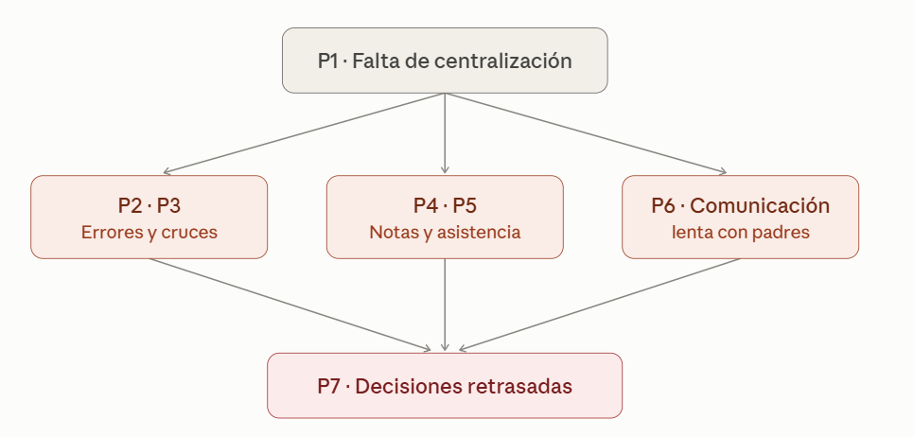

1.6) ESTIMACIÓN Y CUANTIFICACIÓN DE PROBLEMA

ID | Problema | Estimación de impacto | Justificación breve
P01 | Falta de centralización y respaldo digital de la información institucional | Alto (afecta prácticamente el 100% de las consultas diarias) | Según Secretaría, cualquier consulta de un estudiante obliga a revisar documentos físicos y varios archivos digitales; es la causa raíz que agrava a los demás problemas.
P02 | Errores y duplicidad de datos en el registro de matrículas | Medio-Alto (concentrado en 1-2 periodos de matrícula al año, pero con alto volumen de registros) | El Director indica que "pueden presentarse errores al registrar datos personales o al asignar cursos" durante los picos de inscripción.
P03 | Cruces de horarios por elaboración manual | Medio (se repite cada gestión académica al elaborar el horario) | La verificación manual de disponibilidad de docentes y aulas es propensa a errores humanos y requiere revisión adicional antes de publicarse.
P04 | Falta de estandarización en el registro y consolidación de calificaciones | Alto (afecta a todos los docentes, en cada periodo de evaluación) | Cada docente usa su propio formato (hojas de cálculo o registros manuales), lo que genera inconsistencias al consolidar.
P05 | Ausencia de un registro centralizado de asistencia | Alto (registro diario, en todos los cursos y niveles) | La asistencia se toma a diario por cada docente sin un repositorio único, dificultando el seguimiento de faltas recurrentes.
P06 | Comunicación lenta del rendimiento académico hacia los padres de familia | Medio (depende de reuniones y comunicados periódicos, no en tiempo real) | La docente entrevistada señala que la comunicación se limita a reuniones e informes impresos, sin medio digital de consulta.
P07 | Demora en la generación de reportes administrativos y académicos | Medio-Alto (cada vez que Dirección solicita información consolidada) | Los reportes deben elaborarse reuniendo datos de distintos archivos, lo que incrementa el tiempo de respuesta ante la administración.

1.7) ALTERNATIVAS DE CAMBIO

- No hacer nada (mantener el proceso manual actual). Costo cero, pero perpetúa los errores de duplicidad, la falta de centralización y el retraso en reportes.
- Mejorar el proceso manual con herramientas ofimáticas estandarizadas (plantillas únicas de Excel/Google Sheets compartidas). Bajo costo, pero no resuelve la falta de centralización real ni el control de acceso por roles.
- Adquirir un software educativo comercial ya existente (ERP escolar). Rápido de implementar, pero implica costos de licenciamiento recurrentes y baja flexibilidad para adaptarse a los procesos específicos de la institución.
- Desarrollar un sistema de información a medida (la alternativa propuesta en este proyecto). Requiere mayor tiempo de análisis y desarrollo inicial, pero centraliza la información, se adapta a los roles y procesos reales del colegio, y tiene un costo de infraestructura bajo (cloud + software libre).

1.8) CONCLUSIÓN Y RECOMENDACIÓN
El análisis muestra que la raíz común de los problemas (P01, P02, P04, P05, P07) es la ausencia de un repositorio digital centralizado con roles y permisos definidos, mientras que P03 y P06 son consecuencias de no contar con automatización ni un canal digital directo con los padres.
Se recomienda optar por la alternativa 4 (desarrollo de un sistema de información a medida), dado que:
- Resuelve de forma directa la causa raíz (centralización) y no solo sus síntomas.
- Se ajusta a los seis roles identificados (Administrador, Director, Secretaría, Docente, Padre, Estudiante).
- Tiene un costo estimado accesible (USD 250–450 el primer año) frente al gasto recurrente de un ERP comercial.
- Permite escalar por módulos (matrícula, horarios, calificaciones, asistencia, comunicados) de forma iterativa, según la metodología PUDS ya definida en el proyecto.

1.9) DISEÑAR EL DIAGRAMA DE ISHIKAWA

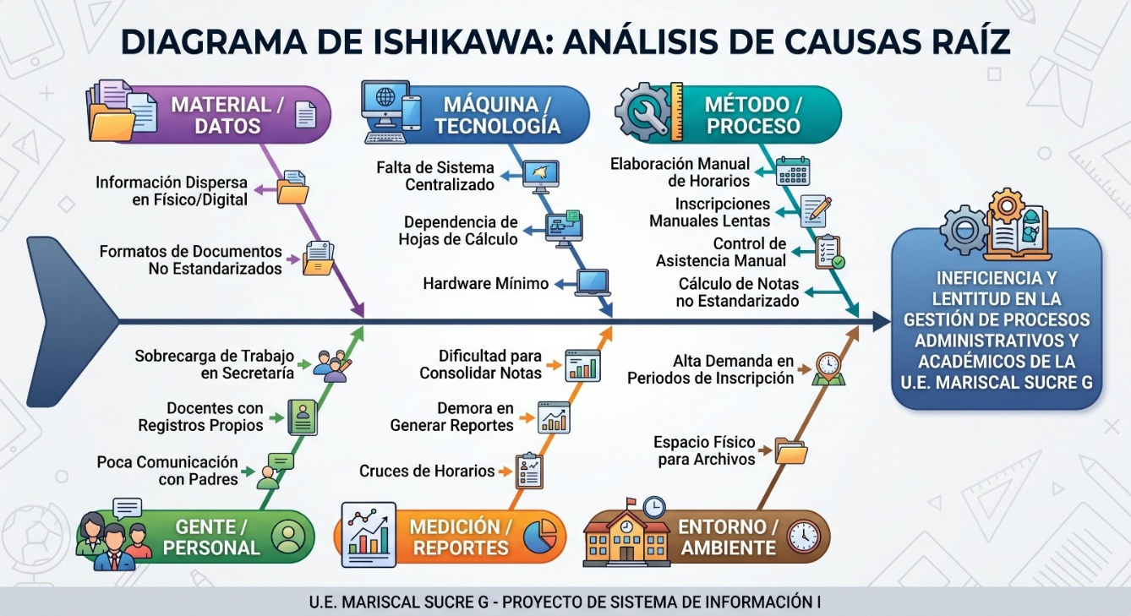

2) IDENTIFICAR LAS PRINCIPALES CATEGORÍAS

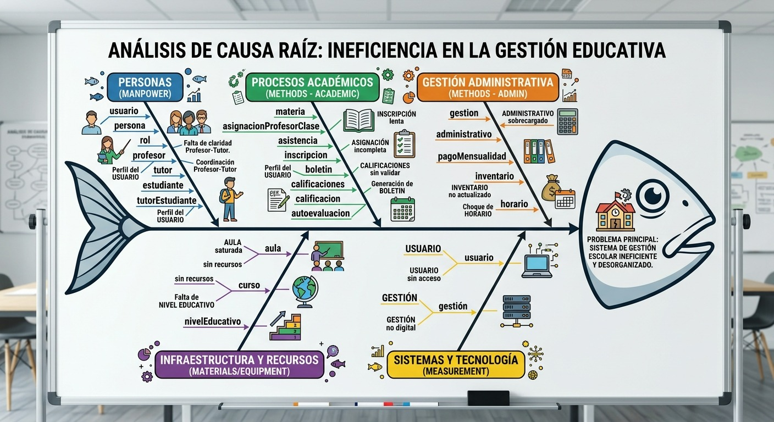

3) IDENTIFICAR LAS CAUSAS

Categoría | Causas (mapeadas a P01–P07)
Personas | Cada docente usa su propio formato para registrar calificaciones (P04); falta de capacitación en herramientas digitales; dependencia de criterio individual para consolidar información.
Procesos | Verificación manual de documentación en matrícula, propensa a errores (P02); elaboración manual de horarios sin validación automática de cruces (P03); recolección manual de datos para generar reportes (P07).
Tecnología | No existe un sistema informático que centralice la información (P01); no hay una base de datos única compartida entre Secretaría y docentes; ausencia de acceso remoto para padres.
Datos | Información de estudiantes repartida entre documentos físicos y archivos digitales independientes (P01); ausencia de un registro digital único de asistencia (P05); riesgo de pérdida o deterioro de expedientes físicos.
Organización | No hay perfiles ni permisos definidos por rol para el acceso a la información; falta de un procedimiento estandarizado para el cierre de periodos de evaluación; ausencia de trazabilidad de cambios (auditoría).
Comunicación | La información de rendimiento y asistencia se transmite solo mediante reuniones y comunicados físicos (P06); no existe un canal digital directo entre la institución y los padres/tutores.

4) ANALIZAR Y DISCUTIR EL DIAGRAMA

El diagrama muestra que el efecto central —la deficiente gestión académica y administrativa de la Unidad Educativa "Mariscal Sucre G"— no depende de una sola causa aislada, sino de la combinación de seis frentes que se refuerzan entre sí:
- La categoría Tecnología (ausencia de un sistema centralizado) es la causa raíz más determinante, porque de ella se desprenden directamente los problemas de Datos (información dispersa) y Organización (falta de control de permisos).
- La categoría Procesos concentra los problemas más operativos (matrícula, horarios, reportes), que son consecuencia directa de no contar con herramientas automatizadas de validación.
- Personas y Comunicación muestran que, incluso con buena disposición del personal, la falta de estandarización y de canales digitales limita la calidad y velocidad de la información que llega tanto a la administración como a los padres de familia.
En conjunto, el análisis confirma que atacar solo una categoría (por ejemplo, capacitar al personal sin cambiar la tecnología) tendría un efecto limitado. La intervención más eficiente es la que se recomendó en el punto 1.8: desarrollar el sistema de información centralizado, ya que impacta simultáneamente en Tecnología, Datos, Procesos y Organización, y habilita indirectamente una mejor Comunicación con los padres y un trabajo más estandarizado por parte de las Personas involucradas.

El diagrama de Ishikawa desarrollado en el capítulo anterior permitió identificar que la causa raíz de los problemas de la Unidad Educativa "Mariscal Sucre G" es la ausencia de un sistema de información centralizado. A partir de este diagnóstico, corresponde modelar el negocio tal como funcionará una vez implementada la solución informática, representando el flujo de trabajo principal mediante un diagrama de actividades UML.

MODELO DE NEGOCIO

Diagrama de Actividades
El siguiente diagrama de actividades describe el flujo de trabajo principal del sistema de información: el proceso de matrícula de un estudiante, la asignación académica correspondiente y el ciclo periódico de registro de asistencia, calificaciones, generación de boletines y control de pagos de mensualidad. El diagrama se organiza en tres carriles (swimlanes) que representan a los actores y componentes involucrados: Tutor/Estudiante, Secretaría/Administrativo y el Sistema (base de datos), evidenciando en qué momento cada actividad requiere una acción humana y en qué momento el sistema ejecuta automáticamente una operación sobre la base de datos (inserciones, validaciones mediante triggers, cálculos).
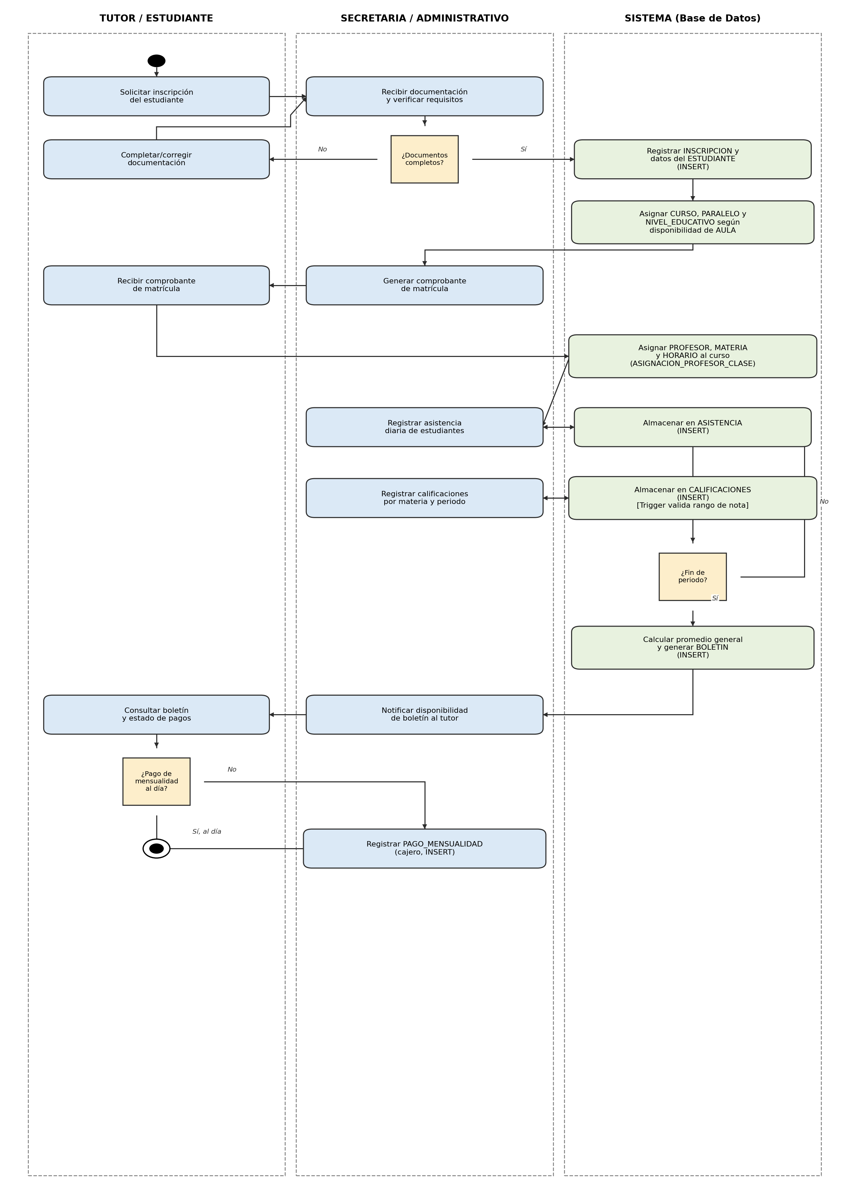
Figura 1. Diagrama de Actividades del proceso de matrícula, gestión académica y pagos.
El flujo inicia cuando el tutor o el estudiante solicita la inscripción y Secretaría recibe y verifica la documentación requerida. Si la documentación está incompleta, se solicita su corrección antes de continuar; una vez completa, el sistema registra al estudiante y su inscripción (tablas ESTUDIANTE e INSCRIPCION), asigna el curso, paralelo y aula según disponibilidad, y genera el comprobante de matrícula. A continuación, Secretaría asigna al profesor, la materia y el horario correspondientes al curso (tabla ASIGNACION_PROFESOR_CLASE). Durante el periodo lectivo se repite un ciclo de registro de asistencia y calificaciones (con validación automática del rango de notas mediante un trigger); al finalizar el periodo, el sistema calcula el promedio y genera el boletín, notificando su disponibilidad al tutor. Finalmente, se verifica el estado de pago de la mensualidad: si está al día el proceso concluye, y si no, se registra el pago correspondiente antes de finalizar.

CAPÍTULO 2: FLUJO DE TRABAJO: CAPTURA DE REQUISITOS
La captura de requisitos se realizó mediante entrevistas al personal administrativo y docente de la Unidad Educativa "Mariscal Sucre G" (ver Anexo a. Entrevistas), observación directa de los procesos actuales de matrícula, registro de calificaciones y control de asistencia, y la revisión de los formatos físicos utilizados actualmente (fichas de inscripción, planillas de notas y libretas de calificaciones). A partir de esta información se identificaron los requisitos funcionales y no funcionales que debe cumplir el sistema.

Requisitos Funcionales
- RF01 - El sistema debe permitir registrar, actualizar y consultar los datos de personas (estudiantes, profesores, tutores y administrativos).
- RF02 - El sistema debe permitir matricular estudiantes asignándolos a un curso, paralelo, nivel educativo y aula según disponibilidad.
- RF03 - El sistema debe permitir asignar profesores a materias, cursos y horarios, evitando el solapamiento de horarios de un mismo profesor.
- RF04 - El sistema debe permitir registrar la asistencia diaria de los estudiantes por materia.
- RF05 - El sistema debe permitir registrar calificaciones por estudiante, materia y periodo, validando que la nota esté dentro del rango permitido.
- RF06 - El sistema debe generar boletines de calificaciones y libretas a partir de las notas registradas.
- RF07 - El sistema debe permitir registrar el pago de mensualidades y consultar el estado de pago de cada estudiante.
- RF08 - El sistema debe permitir gestionar usuarios y roles con distintos niveles de acceso (administrador, secretaría, docente).
- RF09 - El sistema debe permitir gestionar el inventario de bienes de la institución.
- RF10 - El sistema debe registrar en una vitácora (auditoría) las acciones relevantes realizadas por los usuarios sobre la información sensible.
- RF11 - El sistema debe permitir a los tutores consultar la libreta y el boletín de sus estudiantes a cargo.
- RF12 - El sistema debe permitir a los estudiantes registrar una autoevaluación y consultar su horario y asistencia.

Requisitos No Funcionales
- RNF01 - Disponibilidad: el sistema debe estar disponible durante el horario de atención de la institución (07:00 a 18:00).
- RNF02 - Seguridad: el acceso a los datos debe estar restringido según el rol del usuario, y las contraseñas deben almacenarse de forma segura.
- RNF03 - Usabilidad: la interfaz debe ser sencilla de usar para personal administrativo con conocimientos básicos de informática.
- RNF04 - Integridad de datos: la base de datos debe garantizar la consistencia mediante llaves primarias, foráneas, restricciones CHECK y triggers de validación.
- RNF05 - Rendimiento: las consultas de uso frecuente (listados de estudiantes, calificaciones, asistencia) deben responder en tiempos aceptables mediante el uso de índices.
- RNF06 - Portabilidad: el sistema debe ejecutarse sobre un motor de base de datos PostgreSQL, de licencia libre.
- RNF07 - Auditabilidad: toda modificación sobre usuarios, calificaciones y pagos debe quedar registrada en la tabla VITACORA con fecha, hora y usuario responsable.
Estos requisitos, validados con los propietarios de los problemas identificados en el diagrama de Ishikawa, constituyen la base para el análisis y el diseño del sistema desarrollados en los capítulos siguientes.

CAPÍTULO 3: FLUJO DE TRABAJO: ANÁLISIS
A partir de los requisitos capturados, en esta etapa se identifican los actores del sistema, se agrupan las funcionalidades por actor y se define de forma preliminar la estructura conceptual de la información que el sistema deberá gestionar, como paso previo al diseño detallado de arquitectura y de datos.

Actores del Sistema
Actor | Responsabilidad principal
Administrativo | Gestiona matrículas, asignación de cursos/aulas, pagos de mensualidad, inventario y usuarios/roles.
Profesor | Registra la asignación de sus clases, la asistencia y las calificaciones de los estudiantes a su cargo.
Estudiante | Consulta su boletín, horario y asistencia; registra su autoevaluación.
Tutor | Realiza el pago de mensualidad y consulta la libreta y el boletín del estudiante a su cargo.
Sistema (actor secundario) | Ejecuta procesos automáticos de auditoría (VITACORA) y validaciones mediante triggers ante eventos de inserción o actualización de datos.

Análisis de Clases Candidatas
Del análisis de los requisitos y de las entrevistas realizadas se identificaron las siguientes clases candidatas, que luego se consolidan en el diagrama de clases del Capítulo 4: PERSONA (y sus especializaciones ESTUDIANTE, PROFESOR, TUTOR, ADMINISTRATIVO), USUARIO, ROL, CURSO, GRADO, PARALELO, NIVEL_EDUCATIVO, AULA, MATERIA, ASIGNACION_PROFESOR_CLASE, HORARIO, INSCRIPCION, ASISTENCIA, CALIFICACIONES, BOLETIN, AUTOEVALUACION, LIBRETA, PAGO_MENSUALIDAD, INVENTARIO, GESTION, PERIODO y VITACORA. Estas clases se clasifican, según su rol en la arquitectura, en clases de entidad (representan información persistente, como PERSONA o CALIFICACIONES), de control (coordinan procesos, como la asignación académica o el registro de pagos) y de interfaz (pantallas de registro y consulta que interactúan con cada actor).
El análisis confirma que el sistema requiere una arquitectura de tres capas (presentación, lógica de negocio y datos) para separar la interfaz de usuario de las reglas de negocio y del acceso a la base de datos, aspecto que se desarrolla en el diseño de arquitectura del Capítulo 4.

4. FLUJO DE TRABAJO: DISEÑO
Esta es la etapa central del proyecto: a partir del análisis realizado en el Capítulo 3, se define la arquitectura de la solución y se diseña en detalle la base de datos —a nivel lógico y físico— que sustenta el sistema de información académico y administrativo de la Unidad Educativa "Mariscal Sucre G". El diseño de datos es el resultado principal que se defiende en la sustentación de la base de datos.

4.1 Diseño de Arquitectura
El sistema se diseña bajo una arquitectura de tres capas (3-tier), que separa la responsabilidad de cada componente y facilita el mantenimiento y la escalabilidad de la solución:
Capa | Descripción
Capa de Presentación | Interfaz web con la que interactúan los actores (Administrativo, Profesor, Estudiante, Tutor): formularios de matrícula, registro de notas/asistencia, consulta de boletines, etc.
Capa de Lógica de Negocio | Reglas y procesos del sistema: validación de datos, cálculo de promedios, control de solapamiento de horarios, generación de boletines. Parte de esta lógica se encapsula directamente en la base de datos mediante procedimientos almacenados y triggers.
Capa de Datos | Motor de base de datos PostgreSQL 16, que almacena de forma persistente y consistente toda la información del sistema, descrita en detalle en la sección 4.2.

Esta separación permite que cambios en la interfaz de usuario no afecten la lógica de negocio ni la estructura de datos, y que las reglas de integridad (por ejemplo, que una calificación esté entre 0 y 100, o que un profesor no tenga dos clases en el mismo horario) se cumplan siempre, sin importar desde qué capa se intente insertar o modificar un dato.

4.2 Diseño de Datos

4.2.1 Diseño de Datos Lógico

Diagrama de Clase
El diagrama de clases representa la estructura estática del modelo de datos: las entidades del sistema, sus atributos y las relaciones (asociaciones, multiplicidades y generalizaciones/herencia) entre ellas. El modelo aplica herencia desde la clase PERSONA hacia sus cuatro especializaciones —ESTUDIANTE, PROFESOR, TUTOR y ADMINISTRATIVO—, lo cual evita duplicar atributos comunes (nombres, apellidos, contacto) y refleja fielmente que, en la realidad de la institución, una misma persona podría cumplir más de un rol.
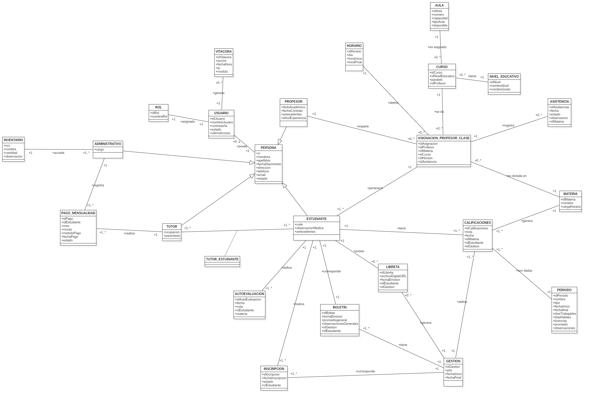
Figura 2. Diagrama de Clases del sistema (modelo oficial).
Las relaciones más relevantes del diagrama son: PERSONA 1—0..1 USUARIO (no toda persona tiene una cuenta de acceso al sistema); CURSO 1—0..* ASIGNACION_PROFESOR_CLASE (un curso puede tener varias asignaciones de materia/profesor/horario); ESTUDIANTE 1..*—1..* CALIFICACIONES y ASISTENCIA (un estudiante tiene muchas calificaciones y registros de asistencia a lo largo del tiempo); y la clase asociativa TUTOR_ESTUDIANTE, que resuelve la relación muchos-a-muchos entre TUTOR y ESTUDIANTE (un tutor puede representar a más de un estudiante, y un estudiante puede tener más de un tutor).

Mapeo
El mapeo objeto-relacional traduce cada clase del diagrama UML a una tabla de la base de datos relacional, siguiendo las siguientes reglas generales:
- Cada clase de entidad se convierte en una tabla; cada atributo se convierte en una columna, con un tipo de dato de PostgreSQL equivalente (VARCHAR, DATE, NUMERIC, SMALLINT, BOOLEAN, TEXT).
- La generalización PERSONA → {ESTUDIANTE, PROFESOR, TUTOR, ADMINISTRATIVO} se mapea con la estrategia "tabla por subclase": cada subclase tiene su propia tabla, cuya llave primaria es a la vez llave foránea hacia PERSONA (ci_persona), lo que garantiza que ninguna subclase pueda existir sin una PERSONA asociada.
- Cada asociación 1 a muchos se mapea agregando la llave foránea en la tabla del lado "muchos" (por ejemplo, id_grado y id_paralelo como columnas de CURSO).
- Cada asociación muchos a muchos, y cada clase asociativa del diagrama (TUTOR_ESTUDIANTE), se mapea como una tabla intermedia cuya llave primaria compuesta está formada por las llaves foráneas de ambas tablas relacionadas.
- Las multiplicidades del diagrama de clases se traducen en restricciones NOT NULL (multiplicidad mínima 1) y en restricciones CHECK o de unicidad cuando corresponde.
El resultado de aplicar estas reglas es el modelo físico de 27 tablas descrito en la sección 4.2.2, cuyo script de creación se presenta íntegro más adelante.

Normalización
El modelo de datos fue verificado contra las tres primeras formas normales:
Forma normal | Verificación aplicada al modelo
1FN (Primera Forma Normal) | Todos los atributos son atómicos: no existen columnas que almacenen listas o valores repetidos (por ejemplo, los teléfonos o materias de una persona no se agrupan en una sola celda, sino que cada materia es una fila de la tabla MATERIA y cada asignación una fila de ASIGNACION_PROFESOR_CLASE).
2FN (Segunda Forma Normal) | Se cumple 1FN y, además, todo atributo no clave depende completamente de la llave primaria. En tablas con llave primaria compuesta, como TUTOR_ESTUDIANTE (ci_tutor, ci_estudiante) o ESTUDIANTE_ASIGNACION, no existen atributos adicionales que dependan solo de una parte de la llave.
3FN (Tercera Forma Normal) | Se cumple 2FN y no existen dependencias transitivas entre atributos no clave. Por ejemplo, el nombre del grado no se repite dentro de la tabla CURSO: CURSO solo guarda id_grado (FK), y el nombre del grado se consulta uniendo con la tabla GRADO, evitando así redundancia y anomalías de actualización.

Un ejemplo concreto de la aplicación de 3FN es la separación de PERSONA de sus subclases: si los atributos de contacto (teléfono, email, dirección) se hubieran repetido en ESTUDIANTE, PROFESOR, TUTOR y ADMINISTRATIVO, una actualización de dirección requeriría modificar múltiples tablas; al centralizarlos en PERSONA, la actualización se realiza en un único lugar sin riesgo de inconsistencia.

4.2.2 Diseño de Datos Físico
El diseño físico traduce el modelo lógico a estructuras concretas del motor PostgreSQL 16, definiendo tipos de datos exactos, llaves primarias autogeneradas (BIGINT GENERATED ALWAYS AS IDENTITY), llaves foráneas con reglas de integridad referencial (ON DELETE CASCADE / RESTRICT / SET NULL), restricciones CHECK y UNIQUE, e índices sobre las columnas más consultadas.

Tabla de Volumen
La siguiente tabla resume el volumen real de datos con el que se pobló y probó la base de datos (100 personas distribuidas en todos los roles y en todos los cursos/paralelos), obtenido directamente del catálogo de PostgreSQL (pg_stat_user_tables) tras ejecutar el script de población de datos:
Tabla | Registros | Tipo
PERSONA | 101 | Base
USUARIO | 21 | Base
ROL | 4 | Catálogo
ADMINISTRATIVO | 6 | Subclase de PERSONA
PROFESOR | 15 | Subclase de PERSONA
ESTUDIANTE | 70 | Subclase de PERSONA
TUTOR | 10 | Subclase de PERSONA
TUTOR_ESTUDIANTE | 83 | Asociativa
NIVEL_EDUCATIVO | 2 | Catálogo
GRADO | 12 | Catálogo
PARALELO | 2 | Catálogo
AULA | 24 | Base
MATERIA | 10 | Catálogo
CURSO | 24 | Base
GESTION | 1 | Base
PERIODO | 3 | Base
HORARIO | 25 | Base
ASIGNACION_PROFESOR_CLASE | 96 | Base
INSCRIPCION | 70 | Base
ESTUDIANTE_ASIGNACION | 280 | Asociativa (N:M)
ASISTENCIA | 840 | Transaccional
CALIFICACIONES | 840 | Transaccional
BOLETIN | 70 | Derivada
AUTOEVALUACION | 70 | Transaccional
LIBRETA | 70 | Derivada
PAGO_MENSUALIDAD | 443 | Transaccional
INVENTARIO | 10 | Base
VITACORA | 1304 | Auditoría (autogenerada por triggers)

El volumen total supera los 4.500 registros, generados de forma reproducible mediante un script en Python (semilla fija) que respeta todas las restricciones de integridad, distribuye exactamente 100 personas entre los cuatro roles, y garantiza que los 24 cursos (12 grados × 2 paralelos, de 1ro de Primaria a 6to de Secundaria) queden completos, sin conflictos de horario entre profesores.

Script
El script completo de creación de la base de datos (escuela_modelo_fisico.sql) define las 27 tablas del modelo, sus restricciones y los índices de apoyo. A continuación se presenta un extracto representativo de la tabla PERSONA y de la estrategia de herencia (tabla por subclase) aplicada en ESTUDIANTE; el script íntegro (452 líneas) se adjunta como archivo separado y en el Anexo b. Documentación.
CREATE TABLE PERSONA (
ci VARCHAR(15) PRIMARY KEY,
nombres VARCHAR(80) NOT NULL,
apellidos VARCHAR(80) NOT NULL,
fecha_nacimiento DATE NOT NULL,
direccion VARCHAR(150),
telefono VARCHAR(20),
email VARCHAR(100),
estado VARCHAR(15) NOT NULL DEFAULT 'ACTIVO'
CHECK (estado IN ('ACTIVO','INACTIVO'))
);
CREATE TABLE ESTUDIANTE (
ci_persona VARCHAR(15) PRIMARY KEY
REFERENCES PERSONA(ci) ON DELETE CASCADE,
rude VARCHAR(20) UNIQUE,
observacion_medica TEXT,
antecedentes TEXT
);
CREATE TABLE CALIFICACIONES (
id_calificaciones BIGINT GENERATED ALWAYS AS IDENTITY PRIMARY KEY,
ci_estudiante VARCHAR(15) NOT NULL
REFERENCES ESTUDIANTE(ci_persona) ON DELETE CASCADE,
id_materia BIGINT NOT NULL REFERENCES MATERIA(id_materia),
id_gestion BIGINT NOT NULL REFERENCES GESTION(id_gestion),
id_periodo BIGINT NOT NULL REFERENCES PERIODO(id_periodo),
nota NUMERIC(5,2) NOT NULL CHECK (nota BETWEEN 0 AND 100),
fecha DATE NOT NULL
);
CREATE INDEX idx_calificaciones_estudiante ON CALIFICACIONES(ci_estudiante);
CREATE INDEX idx_calificaciones_materia ON CALIFICACIONES(id_materia);

Diagrama Relacional
El siguiente diagrama, generado directamente desde pgAdmin a partir de la base de datos ya creada en PostgreSQL, muestra las 27 tablas del modelo físico con sus columnas, tipos de datos, llaves primarias (ícono de llave) y las relaciones de llave foránea entre ellas. Este diagrama es la evidencia física de que el script de creación (escuela_modelo_fisico.sql) se ejecutó correctamente y de que las relaciones definidas en el diagrama de clases (Figura 2) fueron correctamente mapeadas a la base de datos relacional.
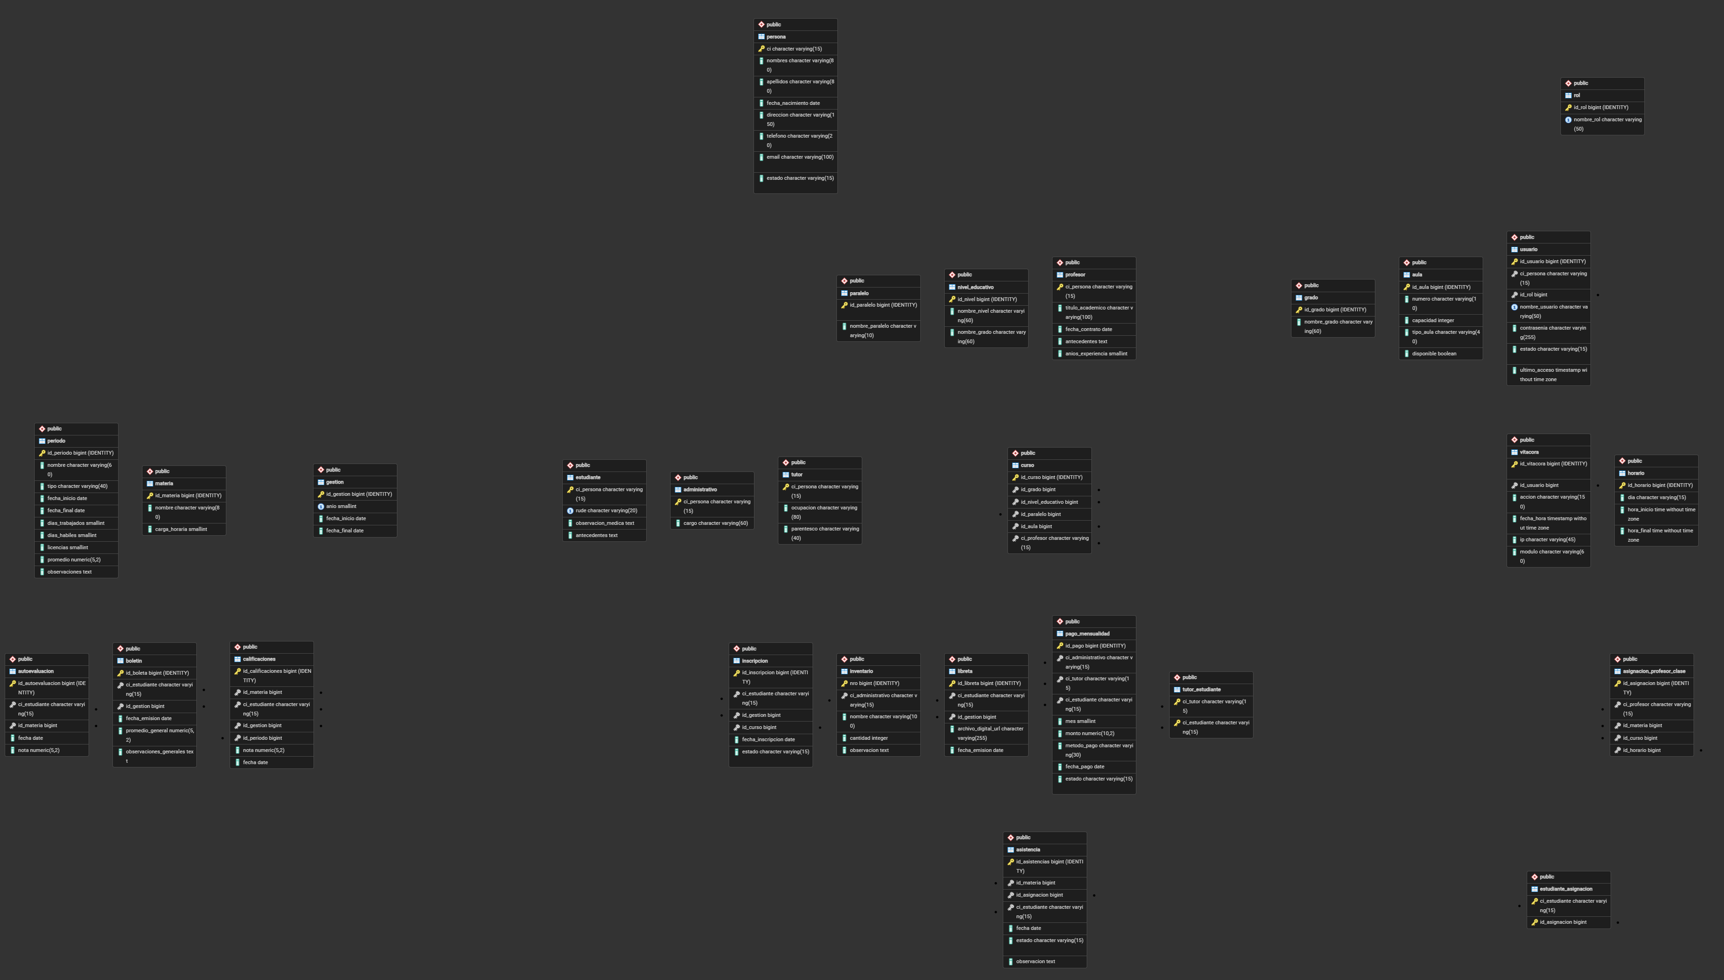
Figura 3. Diagrama Relacional de la base de datos (pgAdmin, PostgreSQL 16).
Se observa en el diagrama la relación de herencia implementada como "tabla por subclase": ADMINISTRATIVO, PROFESOR, ESTUDIANTE y TUTOR comparten como llave primaria la misma llave foránea hacia PERSONA (ci_persona), lo que en PostgreSQL se traduce en una relación 1 a 1 estricta entre PERSONA y cada una de sus especializaciones. También es visible la tabla PAGO_MENSUALIDAD, que referencia simultáneamente a ESTUDIANTE, TUTOR y ADMINISTRATIVO, reflejando que un pago está asociado a un estudiante, es realizado por un tutor y es registrado por un administrativo (cajero).

Actualización de Tuplas (Población de Datos)
La población de la base de datos se realizó mediante un script en Python (generar_datos.py) que produce sentencias INSERT ejecutadas dentro de una transacción, garantizando 100 personas distribuidas en los cuatro roles (5 administrativos, 15 profesores, 70 estudiantes, 10 tutores) y la ocupación completa de los 24 cursos (12 grados × 2 paralelos). A continuación se presentan ejemplos representativos de las operaciones INSERT, UPDATE y DELETE utilizadas para poblar y mantener la base de datos, tanto de forma directa como a través de los procedimientos almacenados definidos en la siguiente sección.
INSERT() — ejemplo directo y mediante procedimiento almacenado:
-- INSERT directo (usado por el script de poblacion de datos)
INSERT INTO PERSONA (ci, nombres, apellidos, fecha_nacimiento, direccion,
telefono, email, estado)
VALUES ('7451236', 'Maria Elena', 'Quispe Mamani', '2013-04-12',
'Av. Circunvalacion 245', '71234567', 'maria.quispe@example.com',
'ACTIVO');
-- INSERT mediante procedimiento almacenado (con validacion incluida)
CALL sp_insertar_estudiante('7451236', 'RUDE-2026-0142', NULL, NULL);
UPDATE() — ejemplo directo y mediante procedimiento almacenado:
-- UPDATE directo: correccion de un dato de contacto
UPDATE PERSONA
SET telefono = '76543210', email = 'nuevo.correo@example.com'
WHERE ci = '7451236';
-- UPDATE mediante procedimiento almacenado
CALL sp_actualizar_persona('7451236', 'Maria Elena', 'Quispe Mamani',
'2013-04-12', 'Av. Circunvalacion 245',
'76543210', 'nuevo.correo@example.com', 'ACTIVO');
DELETE() — ejemplo directo y mediante procedimiento almacenado:
-- DELETE directo: baja logica (se recomienda) vs. baja fisica
UPDATE PERSONA SET estado = 'INACTIVO' WHERE ci = '7451236'; -- baja logica
DELETE FROM PAGO_MENSUALIDAD WHERE id_pago = 512; -- baja fisica
-- DELETE mediante procedimiento almacenado
CALL sp_eliminar_estudiante('7451236');
Cabe resaltar que las eliminaciones físicas sobre PERSONA se propagan en cascada (ON DELETE CASCADE) hacia sus subclases y hacia los registros dependientes (inscripciones, calificaciones, asistencia), por lo que en la práctica el sistema privilegia la baja lógica (cambiar estado a 'INACTIVO') sobre la eliminación física, preservando así el historial académico del estudiante. Cada una de estas operaciones (INSERT, UPDATE, DELETE) queda además registrada automáticamente en la tabla VITACORA mediante los triggers de auditoría descritos más adelante, sin necesidad de código adicional en la aplicación.

Consultas (30 SQL)
Se desarrollaron 30 consultas SQL sobre la base ya poblada, organizadas en tres categorías —consultas simples, consultas múltiples y subconsultas— tal como exige el índice del proyecto. Todas las consultas fueron probadas contra la base de datos real y se diseñaron para mostrar siempre información identificable (nombres y apellidos de las personas), evitando presentar únicamente identificadores numéricos. El script completo (escuela_consultas.sql) se adjunta como archivo independiente; a continuación se muestran 4 consultas representativas de cada categoría.
Consultas simples (una sola tabla)
-- 1. Listar todos los estudiantes activos ordenados por apellido
SELECT ci, nombres, apellidos, estado
FROM PERSONA
WHERE estado = 'ACTIVO'
ORDER BY apellidos;
-- 7. Contar cuantos pagos de mensualidad hay por estado
SELECT estado, count(*) AS cantidad, sum(monto) AS total
FROM PAGO_MENSUALIDAD
GROUP BY estado;
-- 11. Obtener la nota mas alta registrada en CALIFICACIONES
SELECT max(nota) AS nota_mas_alta
FROM CALIFICACIONES;
-- 15. Cantidad de articulos por item de inventario, de mayor a menor
SELECT nombre, cantidad
FROM INVENTARIO
ORDER BY cantidad DESC;
Consultas múltiples (JOIN entre 2 o más tablas)
-- 16. Nombre completo y RUDE de cada estudiante (PERSONA + ESTUDIANTE)
SELECT p.nombres, p.apellidos, e.rude
FROM PERSONA p
JOIN ESTUDIANTE e ON e.ci_persona = p.ci
ORDER BY p.apellidos;
-- 20. Nombre del estudiante y su nota en cada calificacion
SELECT p.nombres, p.apellidos, cal.nota, cal.fecha
FROM PERSONA p
JOIN CALIFICACIONES cal ON cal.ci_estudiante = p.ci
ORDER BY cal.nota DESC
LIMIT 20;
-- 25. Dia y horario de cada asignacion de clase
SELECT apc.id_asignacion, h.dia, h.hora_inicio, h.hora_final
FROM ASIGNACION_PROFESOR_CLASE apc
JOIN HORARIO h ON h.id_horario = apc.id_horario
ORDER BY h.dia, h.hora_inicio;
-- 30. Accion de vitacora junto al usuario que la genero
SELECT u.nombre_usuario, v.accion, v.fecha_hora
FROM VITACORA v
JOIN USUARIO u ON u.id_usuario = v.id_usuario
ORDER BY v.fecha_hora DESC
LIMIT 20;
Subconsultas (consultas anidadas)
-- 31. Estudiantes cuya nota supera el promedio general de notas
SELECT p.nombres, p.apellidos, c.nota
FROM CALIFICACIONES c
JOIN PERSONA p ON p.ci = c.ci_estudiante
WHERE c.nota > (SELECT avg(nota) FROM CALIFICACIONES)
ORDER BY c.nota DESC
LIMIT 15;
-- 33. Estudiantes cuyo monto total pagado supera el promedio pagado
-- por estudiante (subconsulta en el FROM + subconsulta en el WHERE)
SELECT p.nombres, p.apellidos, total.monto_total
FROM PERSONA p
JOIN (
SELECT ci_estudiante, sum(monto) AS monto_total
FROM PAGO_MENSUALIDAD
GROUP BY ci_estudiante
) total ON total.ci_estudiante = p.ci
WHERE total.monto_total > (
SELECT avg(monto_total) FROM (
SELECT sum(monto) AS monto_total
FROM PAGO_MENSUALIDAD GROUP BY ci_estudiante
) sub
)
ORDER BY total.monto_total DESC
LIMIT 15;
-- 34. Aulas con capacidad mayor a la capacidad promedio de todas las aulas
SELECT numero, capacidad, tipo_aula
FROM AULA
WHERE capacidad > (SELECT avg(capacidad) FROM AULA)
ORDER BY capacidad DESC;
Las 35 consultas (30 + 5 subconsultas adicionales) fueron ejecutadas íntegramente contra la base de datos poblada, sin errores, confirmando la consistencia del modelo físico y de los datos de prueba.

Procedimientos Almacenados
Se implementaron 63 procedimientos almacenados en PL/pgSQL, siguiendo la convención de nombres sp_insertar_x, sp_actualizar_x y sp_eliminar_x, con tres procedimientos (Insertar/Actualizar/Eliminar) por cada una de las 21 tablas principales del modelo. Estos procedimientos encapsulan las operaciones de escritura, de modo que la aplicación invoca CALL sp_insertar_x(...) en lugar de sentencias INSERT directas, centralizando la lógica de negocio en la base de datos y facilitando su mantenimiento y auditoría.
CREATE OR REPLACE PROCEDURE sp_insertar_persona(
p_ci VARCHAR, p_nombres VARCHAR, p_apellidos VARCHAR,
p_fecha_nacimiento DATE, p_direccion VARCHAR, p_telefono VARCHAR,
p_email VARCHAR, p_estado VARCHAR DEFAULT 'ACTIVO'
)
LANGUAGE plpgsql AS $$
BEGIN
INSERT INTO PERSONA (ci, nombres, apellidos, fecha_nacimiento,
direccion, telefono, email, estado)
VALUES (p_ci, p_nombres, p_apellidos, p_fecha_nacimiento,
p_direccion, p_telefono, p_email, p_estado);
END;
$$;
CREATE OR REPLACE PROCEDURE sp_eliminar_estudiante(p_ci VARCHAR)
LANGUAGE plpgsql AS $$
BEGIN
IF NOT EXISTS (SELECT 1 FROM ESTUDIANTE WHERE ci_persona = p_ci) THEN
RAISE EXCEPTION 'Estudiante con ci % no existe', p_ci;
END IF;
DELETE FROM ESTUDIANTE WHERE ci_persona = p_ci;
END;
$$;
Los 63 procedimientos cubren las tablas: PERSONA, ADMINISTRATIVO, PROFESOR, ESTUDIANTE, TUTOR, ROL, USUARIO, NIVEL_EDUCATIVO, GRADO, PARALELO, AULA, MATERIA, CURSO, GESTION, PERIODO, HORARIO, INSCRIPCION, ASIGNACION_PROFESOR_CLASE, ASISTENCIA, CALIFICACIONES y PAGO_MENSUALIDAD. Cada procedimiento de eliminación valida primero la existencia del registro y lanza una excepción (RAISE EXCEPTION) si no lo encuentra, evitando eliminaciones silenciosas sobre datos inexistentes.

Triggers (Disparadores)
Se implementaron 19 elementos entre funciones trigger y triggers propiamente dichos, agrupados en dos categorías: triggers de auditoría, que registran automáticamente cambios sensibles en la tabla VITACORA, y triggers de validación de reglas de negocio, que protegen la integridad de los datos más allá de lo que permiten las restricciones CHECK simples.
Función / Trigger | Evento | Regla que aplica
fn_auditar_usuario | AFTER INSERT/UPDATE/DELETE en USUARIO | Registra en VITACORA cada alta, baja o modificación de una cuenta de usuario.
fn_auditar_calificaciones | AFTER INSERT/UPDATE/DELETE en CALIFICACIONES | Registra en VITACORA cada cambio de nota, con el usuario responsable.
fn_auditar_pago_mensualidad | AFTER INSERT/UPDATE/DELETE en PAGO_MENSUALIDAD | Registra en VITACORA cada pago registrado, modificado o anulado.
fn_validar_solapamiento_horario_profesor | BEFORE INSERT/UPDATE en ASIGNACION_PROFESOR_CLASE | Impide asignar a un mismo profesor dos clases que se solapen en día y hora.
fn_validar_fecha_calificacion | BEFORE INSERT en CALIFICACIONES | Verifica que la fecha de la calificación esté dentro del rango de la GESTION correspondiente.
fn_validar_fecha_pago | BEFORE INSERT en PAGO_MENSUALIDAD | Impide registrar pagos con fecha futura.
fn_actualizar_disponibilidad_aula / fn_liberar_aula_al_eliminar_curso | AFTER INSERT/DELETE en CURSO | Mantiene sincronizado el campo AULA.disponible según si el aula tiene o no un curso asignado.

CREATE OR REPLACE FUNCTION fn_validar_fecha_calificacion()
RETURNS TRIGGER AS $$
DECLARE
v_inicio DATE; v_fin DATE;
BEGIN
SELECT fecha_inicio, fecha_final INTO v_inicio, v_fin
FROM GESTION WHERE id_gestion = NEW.id_gestion;
IF NEW.fecha < v_inicio OR NEW.fecha > v_fin THEN
RAISE EXCEPTION
'La fecha de la calificacion (%) esta fuera del rango de la gestion (% a %)',
NEW.fecha, v_inicio, v_fin;
END IF;
RETURN NEW;
END;
$$ LANGUAGE plpgsql;
DROP TRIGGER IF EXISTS trg_validar_fecha_calificacion ON CALIFICACIONES;
CREATE TRIGGER trg_validar_fecha_calificacion
BEFORE INSERT ON CALIFICACIONES
FOR EACH ROW EXECUTE FUNCTION fn_validar_fecha_calificacion();
Durante las pruebas se verificó que los triggers efectivamente rechazan operaciones inválidas: al intentar registrar una nota fuera del rango de la gestión o asignar a un profesor dos clases en el mismo horario, PostgreSQL devuelve el mensaje de la excepción definida en la función y la transacción se cancela, sin dejar datos inconsistentes en la base. Adicionalmente, la población de 100 personas generó automáticamente 1.304 registros en VITACORA, confirmando que los triggers de auditoría se ejecutan de forma transparente en cada operación relevante, sin necesidad de código adicional en la capa de aplicación.

5.3 Diseñar Caso de Uso

6. FLUJO DE TRABAJO: IMPLEMENTACIÓN
La implementación traduce el diseño de los capítulos anteriores en artefactos ejecutables: el motor de base de datos, los scripts SQL y la aplicación que consumirá esta base de datos. En el alcance del presente proyecto, la implementación se concentró en la capa de datos, quedando completamente operativa y probada; la capa de presentación se define a nivel de diseño (arquitectura de 3 capas, Capítulo 4) para una siguiente fase de desarrollo.

Entorno y Herramientas de Implementación
- Motor de base de datos: PostgreSQL 16, administrado mediante pgAdmin 4.
- Lenguaje de definición y manipulación de datos: SQL estándar y PL/pgSQL para procedimientos almacenados y triggers.
- Modelado: StarUML para el diagrama de clases; generación de diagramas de actividades y casos de uso como apoyo gráfico del análisis.
- Scripts de apoyo: Python (generación reproducible de datos de prueba con semilla fija).
- Control de versiones de los scripts: archivos .sql independientes por responsabilidad (modelo físico, procedimientos, triggers, datos de prueba, consultas), facilitando su revisión y ejecución incremental.

Pasos de Implementación

- 1. Ejecutar escuela_modelo_fisico.sql en pgAdmin (Query Tool) sobre una base de datos nueva, creando las 27 tablas, restricciones e índices.

- 2. Ejecutar escuela_procedimientos.sql, que crea los 63 procedimientos almacenados de inserción, actualización y eliminación.

- 3. Ejecutar escuela_triggers.sql, que crea las funciones y triggers de auditoría y validación de reglas de negocio.

- 4. Ejecutar escuela_datos_prueba.sql para poblar la base con 100 personas y todos los datos académicos y administrativos asociados.

- 5. Ejecutar y validar las 30 consultas (más 5 subconsultas) de escuela_consultas.sql contra la base ya poblada.
Todos estos scripts fueron ejecutados y verificados de forma end-to-end durante el desarrollo del proyecto: las 27 tablas se crean sin errores, los 63 procedimientos y 19 elementos entre funciones y triggers se registran correctamente, la población de datos genera el volumen documentado en la Tabla de Volumen (sección 4.2.2) sin violar ninguna restricción de integridad, y las 35 consultas devuelven resultados correctos y con nombres identificables.

7. CONCLUSIÓN

8. RECOMENDACIÓN

9. BIBLIOGRAFÍA
- Codd, E. F. (1970). A Relational Model of Data for Large Shared Data Banks. Communications of the ACM, 13(6), 377–387.
- Jacobson, I., Booch, G., & Rumbaugh, J. (1999). The Unified Software Development Process. Addison-Wesley.
- PostgreSQL Global Development Group. (2024). PostgreSQL 16 Documentation. https://www.postgresql.org/docs/16/
- Silberschatz, A., Korth, H. F., & Sudarshan, S. (2019). Database System Concepts (7ª ed.). McGraw-Hill.
- Elmasri, R., & Navathe, S. B. (2015). Fundamentals of Database Systems (7ª ed.). Pearson.
- Object Management Group (OMG). (2017). OMG Unified Modeling Language (UML), Version 2.5.1. https://www.omg.org/spec/UML/

ANEXOS

a) Entrevistas
Las entrevistas realizadas al personal de la Unidad Educativa "Mariscal Sucre G" durante la etapa de captura de requisitos se encuentran documentadas en la sección 1.8 Entrevista del capítulo "1 Perfil" del presente documento, donde se detallan las preguntas realizadas y las respuestas obtenidas del personal administrativo y docente.

b) Documentación
Se adjuntan como archivos independientes los siguientes artefactos técnicos desarrollados para este proyecto, referenciados a lo largo del Capítulo 4:
- escuela_modelo_fisico.sql — script de creación de las 27 tablas del modelo físico.
- escuela_procedimientos.sql — 63 procedimientos almacenados (CRUD) en PL/pgSQL.
- escuela_triggers.sql — funciones y triggers de auditoría y validación de reglas de negocio.
- escuela_datos_prueba.sql — script de población de datos (100 personas y datos académicos/administrativos asociados).
- escuela_consultas.sql — 30 consultas SQL (15 simples + 15 múltiples) más 5 subconsultas.
- 27_08_escuela_modelo_1_corregido.mdj — modelo de clases UML (StarUML), corregido y validado.
- diagrama_actividades.png y diagrama_casos_uso.png — diagramas UML elaborados para este documento.

